  Materi BGP- CCNP Enterprise  Concept Attribute BGP and LAB Documentation | Abstract  BGP adalah protokol yang dipakai router (alat pengatur lalu lintas jaringan) untuk memberitahukan kepada router lain tentang bagaimana cara mencapai jaringan tertentu di Internet  user  _riczky

Daftar Isi
A. Border Gateway Protocol (BGP) 2
1. IBGP dan EBGP Peering Interface 2
2. IBGP & EBGP Peering Loopback Interface Cisco 5
3. IBGP Full Mesh 10
4. BGP Route Reflector 14
5. BGP Confederation Cisco 17
6. BGP Attribute (Origin) 23
7. BGP Attribute (Community no Export) 26
8. BGP Attribute (Community no Advertise) 32
9. BGP Attribute (Community Local AS) 35
10. BGP Summarization 39
11. BGP Weight 42
12. BGP Attribute (Local Preference) 48
12. BGP As path Prepend 54
13. BGP Filtering 56
14. BGP Filtering Regexp 61
15. BGP Attribute (MED) 63
16. BGP Multihoming – 2 ISP sama (Backup Link) 66
17. BGP Multihoming – 2 ISP Sama (Load Balance) 73
18. BGP Multihoming – 2 ISP Berbeda 77
19. BGP Remove Private AS 82
20. BGP Backdoor 85
21. BGP Allow AS IN 89
22. BGP Local AS 93
23. BGP Attribute (Best Path Election) 98
24. BGP Peers Group 99
25. BGP AS Number 32 Bit 104

Border Gateway Protocol (BGP)
BGP adalah protokol routing utama di internet yang bertugas untuk menukar informasi antar‐autonomous system dan memilih jalur terbaik berdasarkan atribut dan kebijakan, bukan hanya metrik sederhana.
Fungsinya:
- Mengumumkan “reachability” (kemampuan menjangkau) suatu jaringan IP atau prefix ke router‐router lain antar AS.
- Memilih jalur terbaik (best path) berdasarkan banyak atribut seperti AS‐path, next‐hop, policy lokal, bukan semata‐mata berdasarkan metrik teknis seperti hop count.
- Mendukung pertukaran routing antar AS yang berada di internet global maupun jaringan besar swasta.

IBGP dan EBGP Peering Interface
Routing BGP ada 2 jenis:
- eBGP (External BGP): digunakan antara dua router BGP yang berada di AS yang berbeda.
- iBGP (Internal BGP): digunakan antara router‐router BGP yang berada di dalam AS yang sama, untuk menyampaikan rute antar router internal.

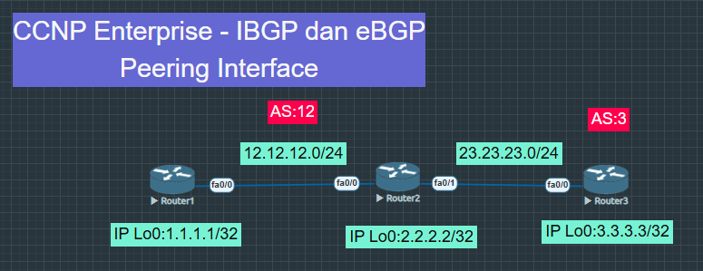
Contoh LAB IBGP dan eBGP Peering Interface:

Konfigurasi Router1
Router1(config)#hostname Router1
Router1(config)#int fa0/0
Router1(config-if)#ip add 12.12.12.1 255.255.255.0
Router1(config-if)#no sh
Router1(config-if)#int lo0
Router1(config-if)#ip add 1.1.1.1 255.255.255.255
Router1(config-if)#no sh
Router1(config-if)#router bgp 12
Router1(config-router)#neighbor 12.12.12.2 remote-as 12
Router1(config-router)#network 1.1.1.1 mask 255.255.255.255

Konfigurasi Router2
Router2(config)#hostname Router2
Router2(config)#int fa0/0
Router2(config-if)#ip add 12.12.12.2 255.255.255.0
Router2(config-if)#no sh
Router2(config-if)#int fa0/1
Router2(config-if)#ip add 23.23.23.2 255.255.255.0
Router2(config-if)#no sh
Router2(config-if)#int lo0
Router2(config-if)#ip add 2.2.2.2 255.255.255.255
Router2(config-if)#no sh
Router2(config-if)#router bgp 12
Router2(config-router)#neighbor 12.12.12.1 remote-as 12
Router2(config-router)#neighbor 23.23.23.3 remote-as 3
Router2(config-router)#network 12.12.12.0 mask 255.255.255.0
Router2(config-router)#network 23.23.23.0 mask 255.255.255.0
Router2(config-router)#network 2.2.2.2 mask 255.255.255.255

Konfigurasi Router3
Router3(config)#hostname Router3
Router3(config)#int fa0/0
Router3(config-if)#ip add 23.23.23.3 255.255.255.0
Router3(config-if)#no sh
Router3(config-if)#int lo0
Router3(config-if)#ip add 3.3.3.3 255.255.255.255
Router3(config-if)#no sh
Router3(config-if)#router bgp 3
Router3(config-router)#neighbor 23.23.23.2 remote-as 12
Router3(config-router)#network 23.23.23.0 mask 255.255.255.0
Router3(config-router)#network 3.3.3.3 mask 255.255.255.255

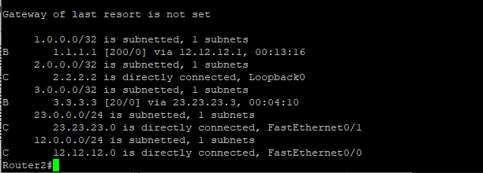
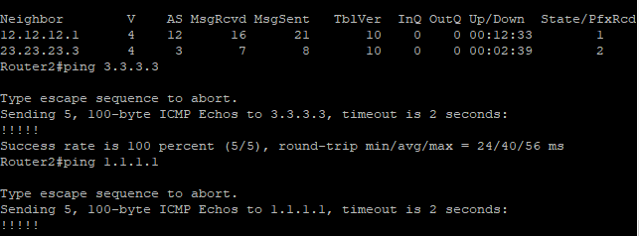
Verifikasi Routing pada Router2

IBGP & EBGP Peering Loopback Interface Cisco
Perbedaan antara peering BGP “langsung via interface” vs “via loopback” adalah soal sumber IP yang dipakai untuk sesi BGP, dan bagaimana kestabilan + kompleksitas konfigurasinya.
Kapan Sebaiknya Pakai Loopback Peering vs Interface Fisik.
- iBGP: Umumnya sangat dianjurkan pakai loopback. Karena di dalam satu AS, peering tidak harus langsung fisik, dan loopback memberikan stabilitas.
- eBGP:
  - Jika dua router eBGP hanya terhubung lewat satu link point-to-point, peering via interface fisik lebih sederhana dan cukup.
  - Tapi kalau ada beberapa link fisik (redundansi) antara dua AS, loopback bisa dipakai supaya peering tetap up meskipun salah satu link turun, dengan konfigurasi tambahan seperti ebgp-multihop.
Kelebihan:
- Stabilitas
Karena loopback tidak tergantung pada status link fisik tertentu, sesi BGP tetap up meskipun salah satu link fisik down (asal ada alternatif jalur IGP).
- Redundansi / Load Balancing Bisa menggunakan beberapa jalur fisik untuk mencapai loopback peer. Jika satu link fisik mati, jalur lain bisa menjaga koneksi tetap ada.
- Desain Modular Memudahkan topologi iBGP skala besar: semua peer iBGP bisa peering ke loopback satu sama lain, tidak perlu langsung connecté fisik.
Kekurangan / Tantangan:
- Kompleksitas Konfigurasi Perlu memastikan loopback peer reachable melalui IGP atau static route.
- TTL / Multihop (untuk eBGP) Karena peer via loopback bisa lebih dari satu hop, kamu harus config ebgp-multihop agar sesi eBGP bisa terbentuk.
- Keamanan & Pengaturan Jika tidak hati-hati, bisa ada masalah reachability atau BGP gagal karena cek “connected” pada eBGP.
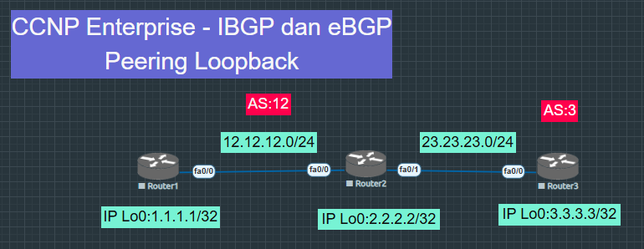
Contoh LAB IBGP dan eBGP Peering Loopback.
Lab Lanjutan materi sebelumnya:
Konfigurasi Router1
Router1(config)#hostname Router1
Router1(config)#int fa0/0
Router1(config-if)#ip add 12.12.12.1 255.255.255.0
Router1(config-if)#no sh
Router1(config-if)#int lo0
Router1(config-if)#ip add 1.1.1.1 255.255.255.255
Router1(config-if)#no sh

Konfigurasi Router2
Router(config)#hostname Router2
Router2(config)#int fa0/0
Router2(config-if)#ip add 12.12.12.2 255.255.255.0
Router2(config-if)#no sh
Router2(config-if)#int fa0/1
Router2(config-if)#ip add 23.23.23.2 255.255.255.0
Router2(config-if)#no sh
Router2(config-if)#int lo0
Router2(config-if)#ip add 2.2.2.2 255.255.255.255
Router2(config-if)#no sh

Konfigurasi Router3
Router(config)#hostname Router3
Router3(config)#int fa0/0
Router3(config-if)#ip add 23.23.23.3 255.255.255.0
Router3(config-if)#no sh
Router3(config-if)#
Router3(config-if)#int lo0
Router3(config-if)#ip add 3.3.3.3 255.255.255.255
Router3(config-if)#no sh

Config IBGP Peering antara Router1 dan Router2. Namun sebelumnya Router1 harus mengenali IP Loopback Router2, begitu juga sebaliknya. Untuk itu kita akan menggunakan salah satu routing IGP, misal eigrp.
Konfigurasi Router1
Router1(config)#router eigrp 1
Router1(config-router)#no auto-summary
Router1(config-router)#network 12.12.12.0
Router1(config-router)#network 1.1.1.0

Konfigurasi Router2
Router2(config)#router eigrp 1
Router2(config-router)#no auto-summary
Router2(config-router)#network 12.12.12.0
Router2(config-router)#network 2.2.2.0
Router2(config-router)#end

Config IBGP Peering nya:

Konfigurasi Router1
Router1(config)#int lo1
Router1(config-if)#ip address 11.11.11.11 255.255.255.255
Router1(config-if)#no sh
Router1(config)#router bgp 12
Router1(config-router)#neighbor 2.2.2.2 remote-as 12
Router1(config-router)#neighbor 2.2.2.2 update-source lo0
Router1(config-router)#network 11.11.11.11 mask 255.255.255.255

Konfigurasi Router2
Router2(config)#int lo1
Router2(config-if)#ip add 22.22.22.22 255.255.255.255
Router2(config-if)#no sh
Router2(config)#router bgp 12
Router2(config-router)#neighbor 1.1.1.1 remote-as 12
Router2(config-router)#neighbor 1.1.1.1 update-source lo0
Router2(config-router)#network 22.22.22.22 mask 255.255.255.255

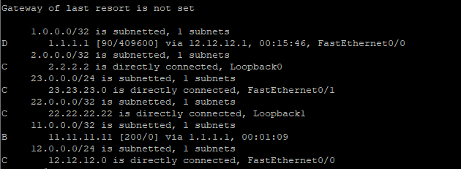
Verifikasi show ip route.

IP Loopback yang baru kita advertise sudah muncul di Router1 dan Router2. IBGP Peering udah jalan. Sekarang lanjut kita config yang EBGP Peering antara Router2 dan Router3. Namun sebelumnya kita harus konfigurasikan routing antara Router2 dan Router3 agar masing-masing IP Loopback bisa diping oleh lawannya.
Konfigurasi Router2
Router2(config)#ip route 3.3.3.3 255.255.255.255 23.23.23.3

Konfigurasi Router3
Router2(config)#ip route 2.2.2.2 255.255.255.255 23.23.23.2

Oke sekarang baru kita konfigurasikan EBGP Peering antara Router2 dan Router3
Konfigurasi Router2
Router2(config)#router bgp 12
Router2(config-router)#neighbor 3.3.3.3 remote-as 3
Router2(config-router)#neighbor 3.3.3.3 update-source lo0
Router2(config-router)#neighbor 3.3.3.3 ebgp-multihop
Router2(config-router)#neighbor 1.1.1.1 next-hop-self

Konfigurasi Router3
Router3(config)#router bgp 3
Router3(config-router)#neighbor 2.2.2.2 remote-as 12
Router3(config-router)#neighbor 2.2.2.2 update-source lo0
Router3(config-router)#neighbor 2.2.2.2 ebgp-multihop
Router3(config-router)#network 3.3.3.3 mask 255.255.255.255

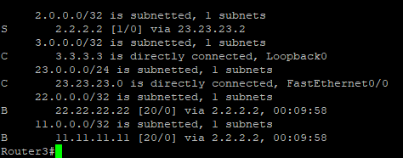
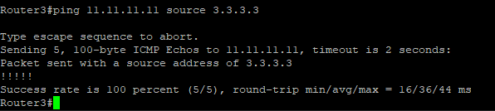
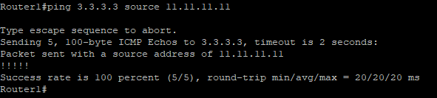
Verifikasi Ping dari Router1 <> Router3.

IBGP Full Mesh
iBGP full-mesh artinya semua router iBGP dalam satu AS saling peering langsung satu sama lain. Ini memberikan keuntungan maksimal dari segi konektivitas dan konvergensi, tapi tidak scalable untuk jumlah router yang besar. Karena itu, dalam banyak desain BGP real-world, full-mesh diganti dengan route reflector atau confederation agar lebih efisien.
Kelebihan dan Kekurangan iBGP Full-Mesh
Kelebihan (Pro):
- Optimalitas Routing: Karena semua router saling peer, setiap router bisa mendapatkan update rute langsung dari sumber dan bisa memilih jalur terbaik / backup jalur.
- Keandalan / Redundansi: Jika satu peer iBGP mati, router lain masih punya sesi ke banyak peer lain (selama semuanya terkoneksi), sehingga distribusi rute tetap kuat.
- Konvergensi Cepat: Update rute tidak harus lewat perantara (misalnya route reflector), jadi perubahan bisa lebih cepat disebarkan.
Kekurangan (Con):
- Skalabilitas: Saat jumlah router iBGP besar, jumlah sesi BGP bisa sangat banyak dan menjadi beban besar bagi router.
- Overhead Operasional: Menambah router baru berarti harus konfigurasi peering dengan semua router lain → jadi manajemen bisa berat.
- Duplikasi Informasi: Bisa banyak jalur rute yang sama diterima dari banyak peer, yang berarti lebih banyak entri di dalam RIB / FIB.
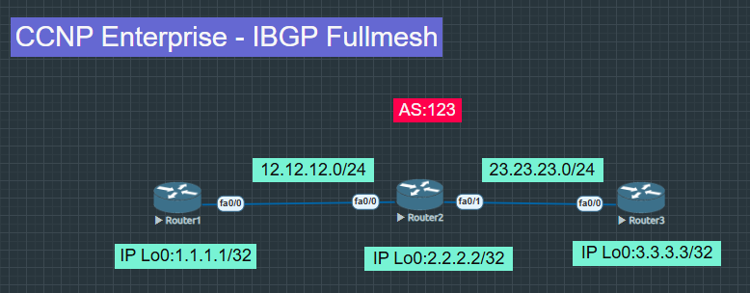
Contoh LAB IBGP dan eBGP Peering Loopback.

Konfigurasi Router1
Router(config)#hostname Router1
Router1(config)#int fa0/0
Router1(config-if)#ip add 12.12.12.1 255.255.255.0
Router1(config-if)#no sh
Router1(config-if)#int lo0
Router1(config-if)#ip add 1.1.1.1 255.255.255.255
Router1(config-if)#router bgp 123
Router1(config-router)#neighbor 12.12.12.2 remote-as 123
Router1(config-router)#network 1.1.1.1 mask 255.255.255.255

Konfigurasi Router2
Router(config)#hostname Router2
Router2(config)#int fa0/0
Router2(config-if)#ip add 12.12.12.2 255.255.255.0
Router2(config-if)#no sh
Router2(config-if)#int fa0/1
Router2(config-if)#ip add 23.23.23.2 255.255.255.0
Router2(config-if)#no sh
Router2(config-if)#int lo0
Router2(config-if)#ip add 2.2.2.2 255.255.255.255
Router2(config-if)#router bgp 123
Router2(config-router)#neighbor 12.12.12.1 remote-as 123
Router2(config-router)#neighbor 23.23.23.3 remote-as 123
Router2(config-router)#network 2.2.2.2 mask 255.255.255.255

Konfigurasi Router3
Router(config)#hostname Router3
Router3(config)#int fa0/0
Router3(config-if)#ip add 23.23.23.3 255.255.255.0
Router3(config-if)#no sh
Router3(config-if)#
Router3(config-if)#int lo0
Router3(config-if)#ip add 3.3.3.3 255.255.255.255
Router3(config-if)#
Router3(config-if)#router bgp 123
Router3(config-router)#neighbor 23.23.23.2 remote-as 123
Router3(config-router)#network 3.3.3.3 mask 255.255.255.255

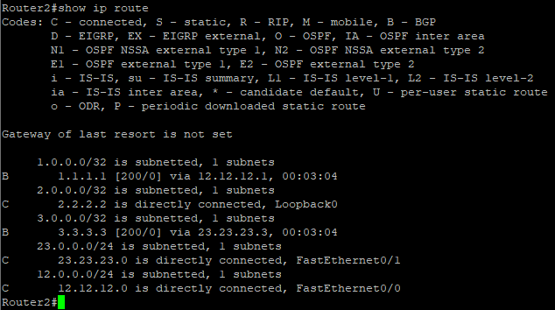
Verifikasi Routing:

Syarat IBGP itu harus full mesh. artinya Router1 harus peering dengan Router2 dan Router3. Router2 harus peering dengan Router1 dan Router3, dan Router3 juga harus peering dengan Router1 dan Router2.
Sekarang yang masih kurang adalah Router1 belum peering sama Router3.
Konfigurasi Router1
Router1(config)#router bgp 123
Router1(config-router)#neighbor 23.23.23.3 remote-as 123
Router1(config-router)#exit
Router1(config)#ip route 23.23.23.0 255.255.255.0 12.12.12.2

Konfigurasi Router3
Router3(config)#router bgp 123
Router3(config-router)#neighbor 12.12.12.1 remote-as 123
Router1(config-router)#exit
Router3(config)#ip route 12.12.12.0 255.255.255.0 23.23.23.2
Router3(config)#end

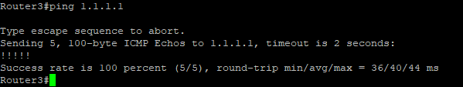
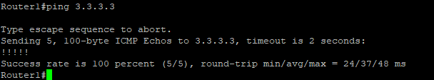
Verifikasi Ping dari Router1 <> Router3:

BGP Route Reflector
Secara sederhana, route reflector adalah router BGP yang berfungsi sebagai “reflektor”: ia menerima update rute dari beberapa router iBGP dan menyebarkannya (reflect) ke router iBGP lain. Dengan ini, tidak semua router iBGP harus peering satu sama lain (full mesh). Ini menyelesaikan masalah skalabilitas: kalau ada banyak router iBGP, membangun peering penuh sangat berat. Route reflector mengurangi jumlah sesi BGP yang diperlukan.
Di jaringan dengan route reflector, router BGP dalam satu AS biasanya dibagi menjadi:
- Client: router yang peering ke RR dan menerima rute dari RR.
- Non-client: router iBGP lain yang bukan “client” dari RR. RR mungkin peering dengan non-client juga dan menyebarkan rute tertentu ke mereka.
Kapan Sebaiknya Digunakan:
- Di jaringan besar dengan banyak router iBGP di dalam satu AS (misal data center, ISP, backbone perusahaan) — karena full-mesh iBGP tidak praktis.
- Ketika skala dan manajemen peering menjadi beban: RR sangat membantu mengurangi jumlah sesi yang harus di-manage.
- Bila ingin desain hierarkis: bisa membagi ke beberapa cluster dengan beberapa RR untuk efisiensi dan skalabilitas.
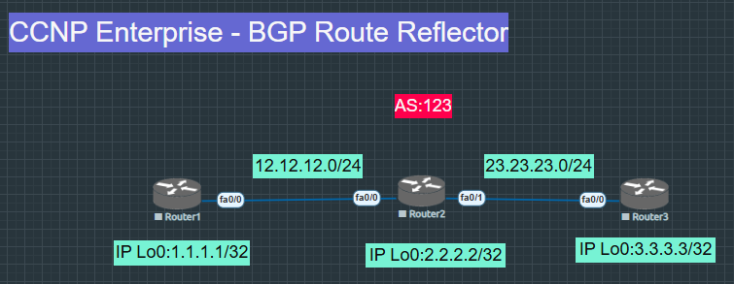
Contoh LAB BGP Route Reflector:
Konfigurasi Router1
Router1(config)#hostname Router1
Router1(config)#int fa0/0
Router1(config-if)#ip add 12.12.12.1 255.255.255.0
Router1(config-if)#no sh
Router1(config-if)#int lo0
Router1(config-if)#ip add 1.1.1.1 255.255.255.255
Router1(config-if)#no sh
Router1(config)#router bgp 123
Router1(config-router)#neighbor 12.12.12.2 remote-as 123
Router1(config-router)#net 1.1.1.1 mask 255.255.255.255
Router1(config-router)#ip route 23.23.23.0 255.255.255.0 12.12.12.2

Konfigurasi Router2
Router(config)#hostname Router2
Router2(config)#int fa0/0
Router2(config-if)#ip add 12.12.12.2 255.255.255.0
Router2(config-if)#no sh
Router2(config-if)#int fa0/1
Router2(config-if)#ip add 23.23.23.2 255.255.255.0
Router2(config-if)#no sh
Router2(config-if)#int lo0
Router2(config-if)#ip add 2.2.2.2 255.255.255.255
Router2(config-if)#no sh

Konfigurasi Router2
Router2(config)#router bgp 123
Router2(config-router)#neighbor 12.12.12.1 remote-as 123
Router2(config-router)#neighbor 23.23.23.3 remote-as 123
Router2(config-router)#neighbor 12.12.12.1 route-reflector-client
Router2(config-router)#neighbor 23.23.23.3 route-reflector-client
Router2(config-router)#net 2.2.2.2 mask 255.255.255.255

Konfigurasi Router3
Router(config)#hostname Router3
Router3(config)#int fa0/0
Router3(config-if)#ip add 23.23.23.3 255.255.255.0
Router3(config-if)#no sh
Router3(config-if)#
Router3(config-if)#int lo0
Router3(config-if)#ip add 3.3.3.3 255.255.255.255
Router3(config-if)#no sh
Router3(config)#router bgp 123
Router3(config-router)#neighbor 23.23.23.2 remote-as 123
Router3(config-router)#net 3.3.3.3 mask 255.255.255.255
Router3(config)#ip route 12.12.12.0 255.255.255.0 23.23.23.2

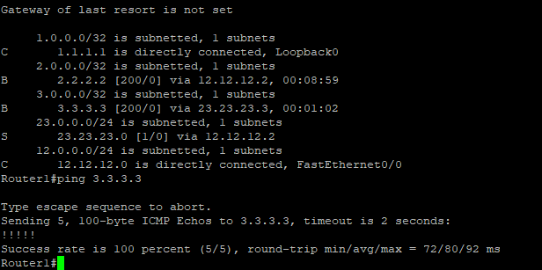
Verifikasi Routing dan Ping.

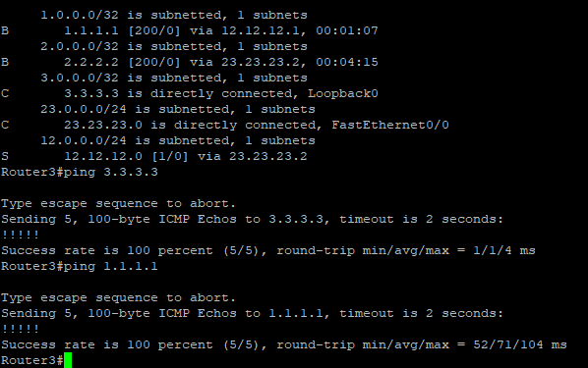

BGP Confederation Cisco
BGP Confederation adalah fitur BGP yang digunakan untuk membagi satu Autonomous System (AS) yang besar menjadi beberapa sub-AS kecil (disebut member-AS) guna mengurangi ukuran dan kompleksitas full-mesh iBGP serta meningkatkan skalabilitas.
Pada iBGP, ada aturan:
Semua router iBGP dalam satu AS harus full-mesh. Artinya, setiap router iBGP harus punya sesi BGP ke semua router iBGP lainnya. Jika jumlah router banyak (misal > 20), full-mesh menjadi tidak praktis.
Solusinya ada dua:
- Route Reflector (RR)
- Confederation
Confederation adalah opsi kedua selain Route Reflector.
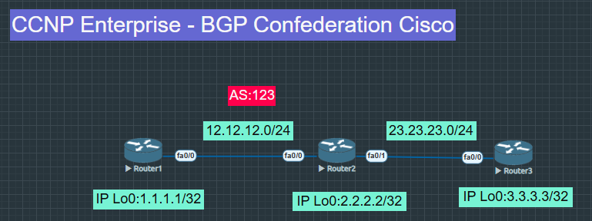
Contoh LAB BGP Confederation Cisco

Pada topologi diatas, Router1, Router2, dan Router3 terletak pada AS 123. Untuk mengatasi agar tidak butuh full mesh, maka kita bisa membuat sebuah virtual AS pada setiap router. Perhatikan bahwa Router1 memiliki virtual AS 100, Router2 punya 200, dan Router3 punya 300. Jadi nantinya seolah-olah ketiga router tersebut berada di AS yang berbeda, walau sebenarnya berada di satu AS.
Konfigurasi Router1
Router(config)#hostname Router1
Router1(config)#int fa0/0
Router1(config-if)#ip add 12.12.12.1 255.255.255.0
Router1(config-if)#no sh
Router1(config-if)#int lo0
Router1(config-if)#ip add 1.1.1.1 255.255.255.255
Router1(config-if)#no sh
Router1(config-if)#ip route 23.23.23.0 255.255.255.0 12.12.12.2
Router1(config)#router bgp 100
Router1(config-router)#bgp confederation peer 200
Router1(config-router)#neighbor 12.12.12.2 remote-as 200
Router1(config-router)#net 1.1.1.1 mask 255.255.255.255

Perhatikan bahwa Router1 menggunakan AS virtualnya, kemudian BGP identifier merupakan AS aslinya, dan BGP confederation peer adalah daftar AS yang akann peering dengan dirinya. Lanjut konfig di Router2 dan Router3
Konfigurasi Router2
Router(config)#hostname Router2
Router2(config)#int fa0/0
Router2(config-if)#ip add 12.12.12.2 255.255.255.0
Router2(config-if)#no sh
Router2(config-if)#int fa0/1
Router2(config-if)#ip add 23.23.23.2 255.255.255.0
Router2(config-if)#no sh
Router2(config-if)#int lo0
Router2(config-if)#ip add 2.2.2.2 255.255.255.255
Router2(config-if)#no sh
Router2(config-if)#router bgp 200
Router2(config-router)#bgp confederation identifier 123
Router2(config-router)#bgp confederation peers 100
Router2(config-router)#bgp confederation peers 300
Router2(config-router)#neighbor 12.12.12.1 remote-as 100
Router2(config-router)#neighbor 12.12.12.1 next-hop-self
Router2(config-router)#neighbor 23.23.23.3 remote-as 300
Router2(config-router)#neighbor 23.23.23.3 next-hop-self
Router2(config-router)#net 2.2.2.2 mask 255.255.255.255

Perhatikan bahwa kita mengkonfigurasikan next-hop-self. Hal ini diperlukan agar R2 mengadvertise network ke R1 dan R2 dengan dirinya sendiri yang bertindak sebagai next hop.
Konfigurasi Router3
Router(config)#hostname Router3
Router3(config)#int fa0/0
Router3(config-if)#ip add 23.23.23.3 255.255.255.0
Router3(config-if)#no sh
Router3(config-if)#int lo0
Router3(config-if)#ip add 3.3.3.3 255.255.255.255
Router3(config-if)#no sh
Router3(config-if)#ip route 12.12.12.0 255.255.255.0 23.23.23.2
Router3(config)#router bgp 300
Router3(config-router)#bgp confederation identifier 123
Router3(config-router)#bgp confederation peers 200
Router3(config-router)#neighbor 23.23.23.2 remote-as 200
Router3(config-router)#net 3.3.3.3 mask 255.255.255.255

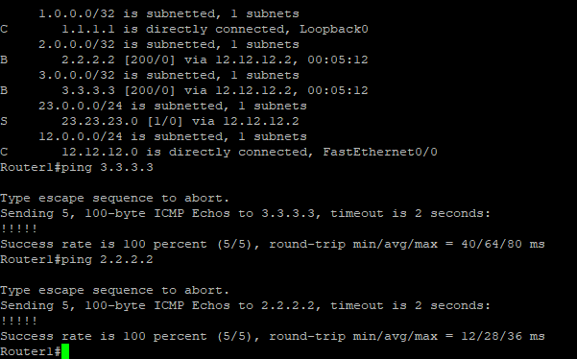
Verifikasi Routing:

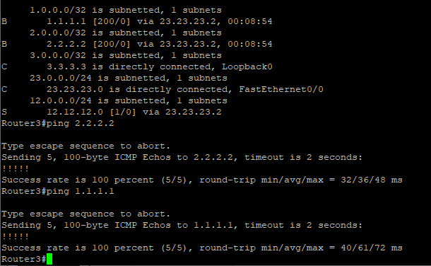
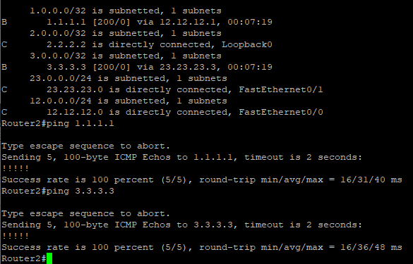
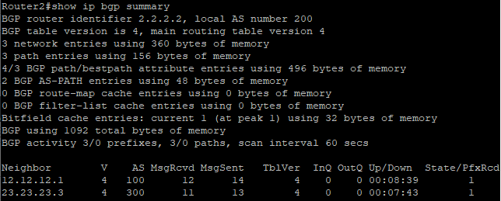

BGP Attribute (Origin)
BGP Attribute Origin adalah salah satu well-known mandatory attribute dalam BGP yang menunjukkan dari mana (bagaimana) sebuah route berasal—lebih tepatnya bagaimana route itu masuk ke dalam BGP.
Urutan Preferensi Origin Attribute (dari terbaik → terburuk)
- IGP (i) — paling disukai
- EGP (e)
- Incomplete (?) — paling tidak disukai
Origin | Simbol | Arti | Preferensi
IGP | i | Route masuk lewat network statement | ⭐ Terbaik
EGP | e | Route dari protokol EGP lama | Sedang
Incomplete | ? | Route di-redistribute | ❗ Terburuk

BGP Attribute merupakan metric yang digunakan oleh BGP untuk menentukan best pathnya. Oke langsung aja kita belajar tentang origin.ss
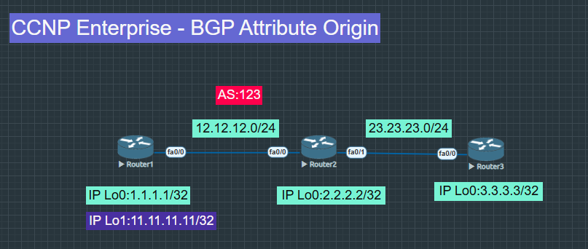
Contoh LAB BGP Attribute (Origin):
Skenarionya nanti Router1 punya IP 11.11.11.11 yang diadvertise ke EIGRP, terus Router1 bakal redistribute EIGRP tersebut ke BGP. Langsung aja kita konfig, nanti setiap router bakal berada di AS yang berbeda.

Konfigurasi Router1
Router(config)#hostname Router1
Router1(config)#int fa0/0
Router1(config-if)#no sh
Router1(config-if)#ip add 12.12.12.1 255.255.255.0
Router1(config-if)#int lo0
Router1(config-if)#ip add 1.1.1.1 255.255.255.255
Router1(config-if)#int lo1
Router1(config-if)#ip add 11.11.11.11 255.255.255.255
Router1(config-if)#router eigrp 1
Router1(config-router)#no auto
Router1(config-router)#net 11.11.11.0
Router1(config-router)#router bgp 1
Router1(config-router)#neighbor 12.12.12.2 remote-as 2
Router1(config-router)#net 1.1.1.1 mask 255.255.255.255
Router1(config-router)#redistribute eigrp 1

Konfigurasi Router2
Router(config)#hostname Router2
Router2(config)#int fa0/0
Router2(config-if)#no sh
Router2(config-if)#ip add 12.12.12.2 255.255.255.0
Router2(config-if)#int fa0/1
Router2(config-if)#no sh
Router2(config-if)#ip add 23.23.23.2 255.255.255.0
Router2(config-if)#int l0
Router2(config-if)#ip add 2.2.2.2 255.255.255.255
Router2(config-if)#router bgp 2
Router2(config-router)#neighbor 12.12.12.1 remote-as 1
Router2(config-router)#net 2.2.2.2 mask 255.255.255.255

Konfigurasi Router3
Router(config)#hostname Router3
Router3(config)#int fa0/0
Router3(config-if)#no sh
Router3(config-if)#ip add 23.23.23.3 255.255.255.0
Router3(config-if)#int lo0
Router3(config-if)#ip add 3.3.3.3 255.255.255.255
Router3(config-if)#router bgp 3
Router3(config-router)#neighbor 23.23.23.2 remote-as 2
Router3(config-router)#net 3.3.3.3 mask 255.255.255.255

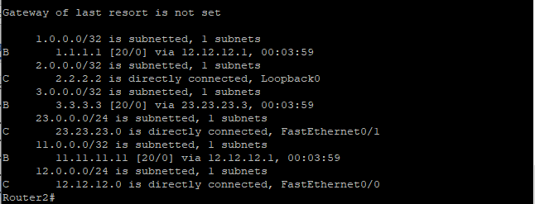
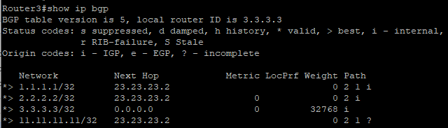

Attribute origin akan menunjukkan kepada kita suatu route itu berasal dari mana. Ada tiga label yang mungkin diberikan pada suatu route
i : menunjukkan bahwa route berasal dari BGP, entah itu EBGP ataupun IBGP
e : menunjukkan bahwa route berasal dari EGP, namun saat ini sudah tidak ada yang menggunakan routing protocol ini.
? : menunjukkan bahwa route berasal dari hasil redistribution.
Perhatikan bahwa R3 memiliki 3 route yang berasal dari BGP (label i), dan satu route yang berasal dari routing protocol lain (label ?).

Saat sebuah router memiliki dua atau lebih route yang sama, maka route yang berasal dari BGP akan lebih diutamakan, baru dari EGP (sudah tidak ada) dan yang terahir baru dari routing protocol lain

BGP Attribute (Community no Export)
BGP Community NO_EXPORT adalah salah satu nilai dalam BGP community attribute yang digunakan untuk memberikan instruksi kepada router BGP agar tidak mem-forward route ke eBGP peer (router di AS lain).
Artinya:
Route tersebut boleh dipropagasi ke internal AS (iBGP), tetapi tidak boleh keluar ke AS lain melalui eBGP.
Kapan Digunakan? Community no-export biasanya digunakan untuk:
- Route internal yang tidak boleh terlihat oleh ISP lain.
- Prefix private atau test prefix.
- Routing policy isolation.
- Mengontrol route propagation tanpa membuat filter ACL panjang.
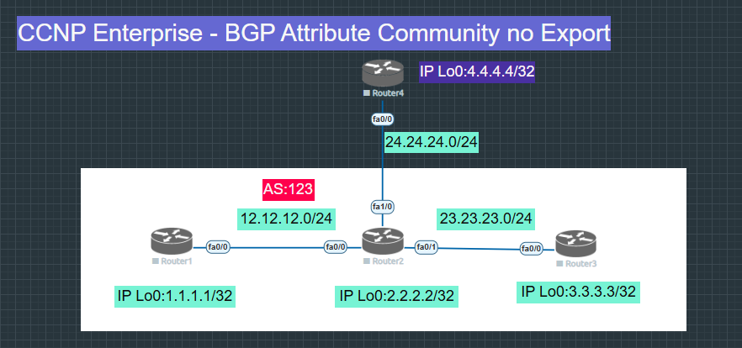
Contoh LAB BGP Attribute (Community no Export).
Konfigurasi Router1
Router(config)#hostname Router1
Router1(config)#int fa0/0
Router1(config-if)#no sh
Router1(config-if)#ip add 12.12.12.1 255.255.255.0
Router1(config-if)#int lo0
Router1(config-if)#ip add 1.1.1.1 255.255.255.255
Router1(config-if)#router bgp 1
Router1(config-router)#bgp confederation identifier 123
Router1(config-router)#bgp confederation peers 2
Router1(config-router)#neighbor 12.12.12.2 remote-as 2
Router1(config-router)#net 1.1.1.1 mask 255.255.255.255

Konfigurasi Router2
Router(config)#hostname Router2
Router2(config)#int fa0/0
Router2(config-if)#no sh
Router2(config-if)#ip add 12.12.12.2 255.255.255.0
Router2(config-if)#int fa0/1
Router2(config-if)#no sh
Router2(config-if)#ip add 23.23.23.2 255.255.255.0
Router2(config-if)#int fa1/0
Router2(config-if)#no sh
Router2(config-if)#ip add 24.24.24.2 255.255.255.0
Router2(config-if)#int lo0
Router2(config-if)#ip add 2.2.2.2 255.255.255.255

Konfigurasi Router2
Router2(config-if)#router bgp 2
Router2(config-router)#bgp confederation identifier 123
Router2(config-router)#bgp confederation peer 1
Router2(config-router)#bgp confederation peer 3
Router2(config-router)#neighbor 12.12.12.1 remote-as 1
Router2(config-router)#neighbor 12.12.12.1 next-hop-self
Router2(config-router)#neighbor 23.23.23.3 remote-as 3
Router2(config-router)#neighbor 23.23.23.3 next-hop-self
Router2(config-router)#neighbor 24.24.24.4 remote-as 4
Router2(config-router)#net 2.2.2.2 mask 255.255.255.255

Konfigurasi Router3
Router(config)#hostname Router3
Router3(config)#int fa0/0
Router3(config-if)#no sh
Router3(config-if)#ip add 23.23.23.3 255.255.255.0
Router3(config-if)#
Router3(config-if)#int lo0
Router3(config-if)#ip add 3.3.3.3 255.255.255.255
Router3(config-if)#
Router3(config-if)#router bgp 3
Router3(config-router)#bgp confederation identifier 123
Router3(config-router)#bgp confederation peers 2
Router3(config-router)#neighbor 23.23.23.2 remote-as 2
Router3(config-router)#network 3.3.3.3 mask 255.255.255.255

Konfigurasi Router4
Router(config)#hostname Router4
Router4(config)#int fa0/0
Router4(config-if)#no sh
Router4(config-if)#ip add 24.24.24.4 255.255.255.0
Router4(config-if)#
Router4(config-if)#int lo0
Router4(config-if)#ip add 4.4.4.4 255.255.255.255
Router4(config-if)#
Router4(config-if)#router bgp 4
Router4(config-router)#neighbor 24.24.24.2 remote-as 123
Router4(config-router)#net 4.4.4.4 mask 255.255.255.255

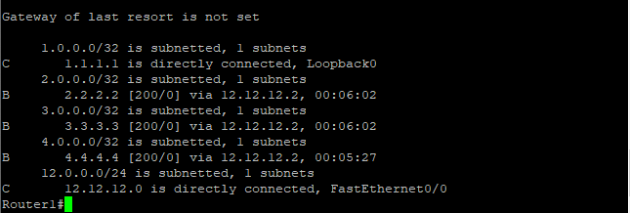
Verifikasi Routing Table:
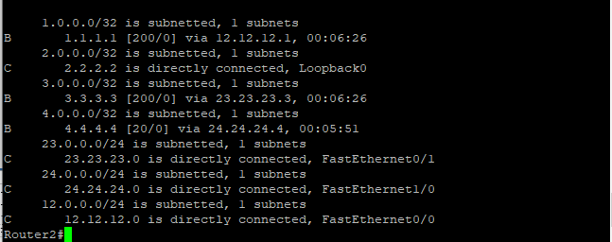

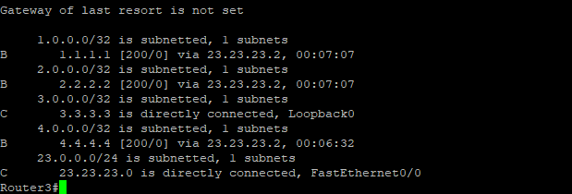
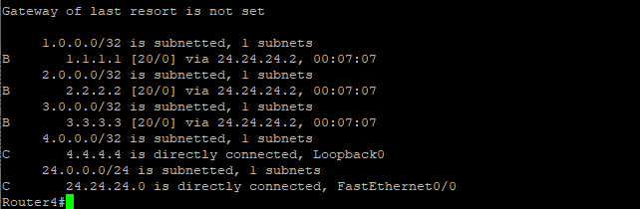

Perhatikan bahwa seluruh router sudah punya tabel routing yang lengkap. Sekarang kita mulai belajar tentang community. Tipe community yang akan kita pelajari pertama adalah community no-export, yang artinya network tidak akan di advertise ke external AS. Kita akan coba konfig community no export di Router1.
Konfigurasi Router1
Router1(config)#access-list 1 permit host 1.1.1.1
Router1(config)#route-map NO-EXPORT permit 10
Router1(config-route-map)#match ip address 1
Router1(config-route-map)#set community no-export
Router1(config-route-map)#route-map NO-EXPORT permit 20
Router1(config-route-map)#
Router1(config-route-map)#router bgp 1
Router1(config-router)#neighbor 12.12.12.2 route-map NO-EXPORT out
Router1(config-router)#neighbor 12.12.12.2 send-community

Kita perlu membuat dua route-map, yaitu dengan sequence 10 dan 20. route-map dengan sequence 10 kita gunakan untuk set community network 1.1.1.1, sedangkan sequence 20 digunakan untuk mengizinkan semua network kecuali 1.1.1.1

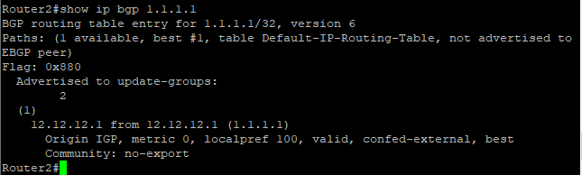
Untuk pengujian, kita coba lihat status di R2.
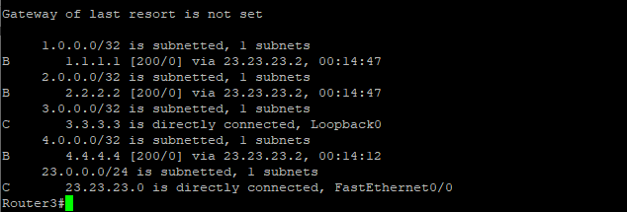
Perhatikan bahwa community untuk network 1.1.1.1 sudah no export, sekarang kita coba lihat tabel routing di R3 dan R4
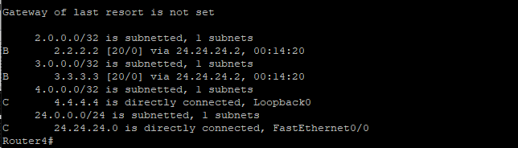
Perhatikan bahwa Router3 masih punya informasi tentang 1.1.1.1, namun tidak demikian dengan Router4. Hal ini dikarenakan Router3 masih berada di AS yang sama dengan Router2, sedangkan Router4 sudah berada di AS yang berbeda dengan Router2.

BGP Attribute (Community no Advertise)
BGP Community no-advertise adalah salah satu nilai community standar dalam BGP yang memberikan instruksi kepada router: Jangan iklankan (advertise) route ini ke siapa pun — baik ke iBGP maupun eBGP peers.
Kapan Digunakan?
- Untuk routing eksperimen sementara.
- Untuk private routes yang tidak boleh tersebar.
- Untuk policy testing.
- Untuk operasi maintenance agar route tidak keluar jaringan.
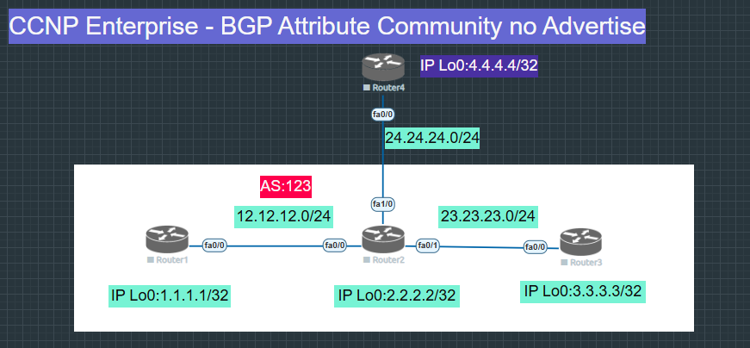
Contoh LAB BGP Attribute (Community no Advertise).
Lab Lanjutan Materi Sebelumnyal.
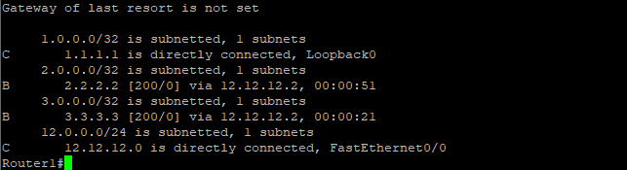
Verifikasi Router1, Router2, dan Router4 masih punya informasi tentang 3.3.3.3.

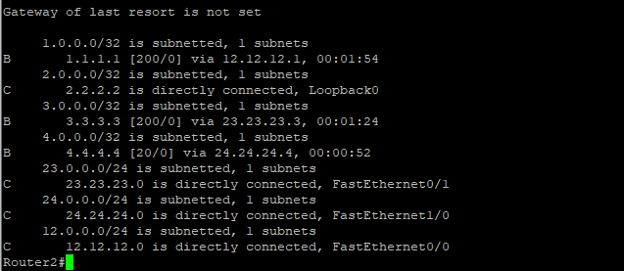
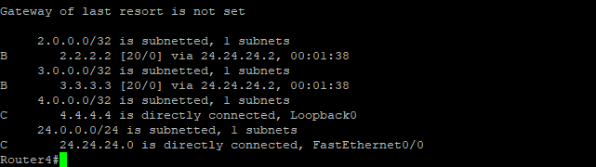
semua masih punya informasi tentang 3.3.3.3, sekarang kita hanya akan konfig community no advertise di Router3.
Konfigurasi Router3
Router3(config)#access-list 1 permit 3.3.3.3
Router3(config)#route-map NO-ADVERTISE permit 10
Router3(config-route-map)#match ip address 1
Router3(config-route-map)#set community no-advertise
Router3(config-route-map)#route-map NO-ADVERTISE permit 20
Router3(config-route-map)#
Router3(config-route-map)#router bgp 3
Router3(config-router)#neighbor 23.23.23.2 route-map NO-ADVERTISE out
Router3(config-router)#neighbor 23.23.23.2 send-community

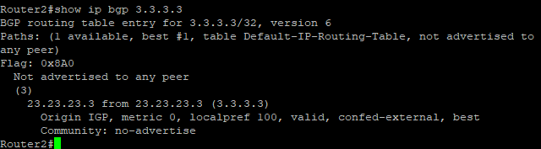
Kita perlu membuat dua route-map, yaitu dengan sequence 10 dan 20. route-map dengan sequence 10 kita gunakan untuk set community network 3.3.3.3, sedangkan sequence 20 digunakan untuk mengizinkan semua network kecuali 3.3.3.3
Oke untuk pengujian kita coba lihat status di R2, pastikan network 3.3.3 sudah punya community no-advertise

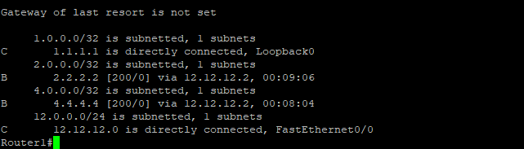
Verifikasi Router1 dan Router4 udah gak punya informasi tentang 3.3.3.3.
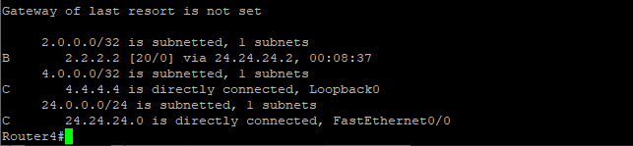

kesimpullannya adalah jika suatu network punya community no advertise, maka network tersebut tidak akan diadvertise ke router lain, entah itu router yang berada dalam satu AS yang sama ataupun yang berada di AS lain.

BGP Attribute (Community Local AS)
BGP Community local-as adalah sebuah fitur/atribut BGP yang digunakan untuk mengontrol bagaimana ASN lokal ditampilkan dalam AS-PATH saat berkomunikasi dengan peer eBGP. Secara sederhana: local-as memungkinkan router menggunakan ASN berbeda saat berbicara dengan peer, tanpa menampilkan ASN asli ke jaringan luar. Itu sering dipakai saat migrasi AS, multi-AS peering, atau ketika menggunakan Private ASN yang tidak ingin muncul di Internet.
Kapan digunakan?
✔ Migrasi ASN lama → baru
✔ Dual-homing ISP dengan ASN berbeda
✔ Menyembunyikan ASN private
✔ Transit sementara saat upgrade jaringan
local-as bukan untuk mencegah route keluar (itu fungsi no-export atau no-advertise).
Tujuannya adalah policy ASN visibility, bukan filtering prefix.
Atribut | Tujuan
local-as | Menyembunyikan atau mengganti ASN lokal pada AS-PATH saat peer BGP menerima route.

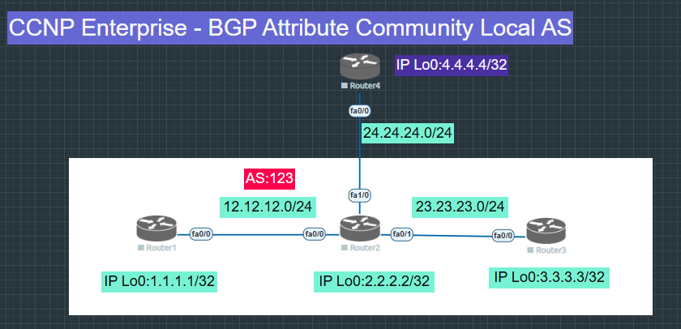
Contoh LAB BGP Attribute (Community Local AS)
Lanjutan dari LAB Sebelumnya.
Pada lab sebelumnya, kita melakukan konfig BGP Confederation dengan Sub AS yang berbeda pada setiap router, yaitu AS 1 di Router1, 2 di Router2, dan AS 3 di Router3. Padalah community dengan type local-as artinya bahwa network akan diadvertise ke router yang berada di AS Confederation yang sama. Dengan konfig sebelumnya, maka percuma saja kalo kita konfig community dengan local-as. Jadi kita bakal rubah penuh konfignya ya.. tapi yang di Router1, Router2 dan Router3 aja.. yang di R4 udah gk perlu kita rubah.
Konfigurasi Router1, Router2, Router3
Router1(config)#no router bgp 1
Router2(config)#no router bgp 2
Router3(config)#no router bgp 3

Oke kita config ulang BGP Confederationnya, nanti Router1 ada di AS 1 dan Router2 serta R3 ada di AS 23
Konfigurasi Router1
Router1(config)#router bgp 1
Router1(config-router)#bgp confederation identifier 123
Router1(config-router)#bgp confederation peers 23
Router1(config-router)#neighbor 12.12.12.2 remote-as 23
Router1(config-router)#net 1.1.1.1 mask 255.255.255.255

Konfigurasi Router2
Router2(config)#router bgp 23
Router2(config-router)#bgp confederation identifier 123
Router2(config-router)#bgp confederation peers 1
Router2(config-router)#neighbor 12.12.12.1 remote-as 1
Router2(config-router)#neighbor 12.12.12.1 next-hop-self
Router2(config-router)#neighbor 23.23.23.3 remote-as 23
Router2(config-router)#neighbor 23.23.23.3 next-hop-self
Router2(config-router)#neighbor 24.24.24.4 remote-as 4
Router2(config-router)#net 2.2.2.2 mask 255.255.255.255

Konfigurasi Router3
Router3(config)#router bgp 23
Router3(config-router)#bgp confederation identifier 123
Router3(config-router)#neighbor 23.23.23.2 remote-as 23
Router3(config-router)#net 3.3.3.3 mask 255.255.255.255

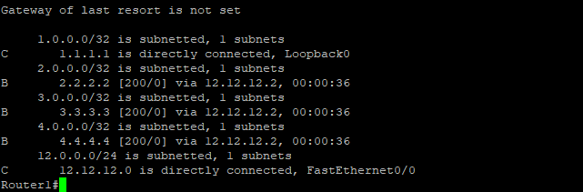
Sekarang kita coba lihat tabel routing di seluruh router, pastikan semuanya sudah punya tabel routing yang lengkap.
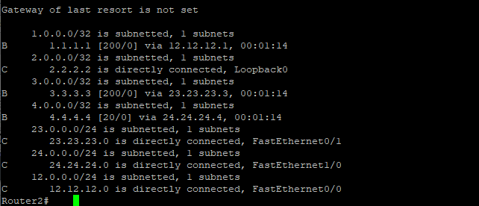
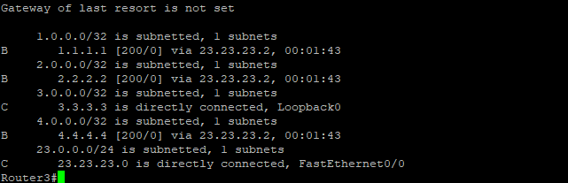
Udah lengkap semua, sekarang kita config community local AS di Router1
Konfigurasi Router1
Router1(config)#access-list 2 permit 1.1.1.1
Router1(config)#route-map LOCAL-AS permit 10
Router1(config-route-map)#match ip address 2
Router1(config-route-map)#set community local-as
Router1(config-route-map)#route-map LOCAL-AS permit 20
Router1(config-route-map)#
Router1(config-route-map)#router bgp 1
Router1(config-router)#neighbor 12.12.12.2 route-map LOCAL-AS out
Router1(config-router)#neighbor 12.12.12.2 send-community

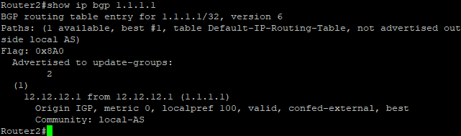
Untuk pengujian, kita coba lihat statusnya di R2 dulu
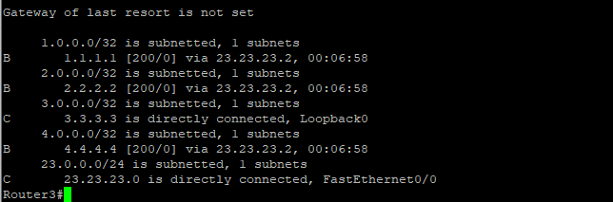
Community nya udah local-AS, lanjut kita coba lihat tabel routing di Routing3 dan Routing4.

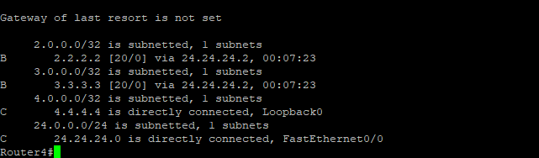

Router3 masih punya informasi tentang 1.1.1.1, namun Router4 udah gak punya.. kenapa? karena Router3 berada di AS Confederation yang sama dengan Router2, yaitu 23. Bagaimana jika ternyata Router3 berada di AS Confederation (Sub AS) 3?? Router3 gak bakal punya informasi tentang 1.1.1.1, karena community local as hanya akan mengadvertise network ke AS yang sama.

BGP Summarization
BGP Summarization adalah proses menggabungkan beberapa prefix yang lebih spesifik (subnet) menjadi satu prefix yang lebih besar (summary route) sehingga informasi routing yang dikirim lewat BGP menjadi lebih ringkas dan efisien. Tujuannya:
➡Mengurangi ukuran routing table
➡Mengurangi update BGP
➡Meningkatkan stabilitas jaringan
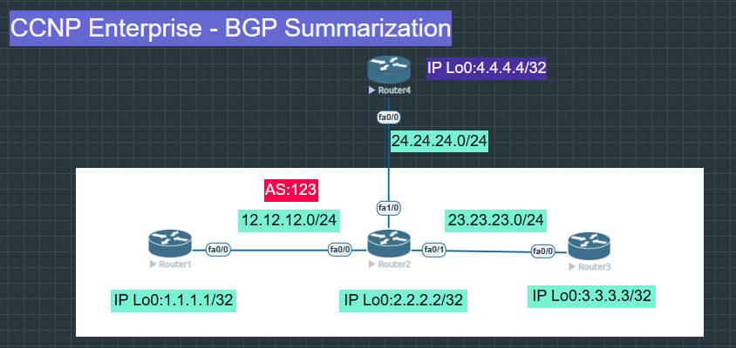
Contoh LAB BGP Summarization.
Topologi ini merupakan topologi yang kita gunakan pada lab sebelumnya. Nantinya kita akan menambahkan IP Loopback di Router4 untuk kemudian kita advertise ke dalam BGP.
Konfigurasi Router4
Router4(config)#int l1
Router4(config-if)#ip add 44.44.44.1 255.255.255.255
Router4(config-if)#int l2
Router4(config-if)#ip add 44.44.44.2 255.255.255.255
Router4(config-if)#int l3
Router4(config-if)#ip add 44.44.44.3 255.255.255.255
Router4(config-if)#int l4
Router4(config-if)#ip add 44.44.44.4 255.255.255.255
Router4(config-if)#int l5
Router4(config-if)#ip add 44.44.44.5 255.255.255.255
Router4(config-if)#int l6
Router4(config-if)#ip add 44.44.44.6 255.255.255.255
Router4(config-if)#router bgp 4
Router4(config-router)#net 44.44.44.1 mask 255.255.255.255
Router4(config-router)#net 44.44.44.2 mask 255.255.255.255
Router4(config-router)#net 44.44.44.3 mask 255.255.255.255
Router4(config-router)#net 44.44.44.4 mask 255.255.255.255
Router4(config-router)#net 44.44.44.5 mask 255.255.255.255
Router4(config-router)#net 44.44.44.6 mask 255.255.255.255

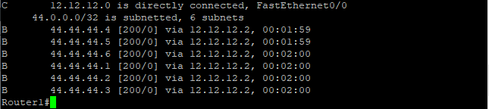
Sekarang kita coba lihat tabel routing di Router1.

Router1 udah punya informasi tentang semua IP Loopback Router4, karena banyak informasi routing itu kita akan config summary.
Konfigurasi Router4
Router4(config)#router bgp 4
Router4(config-router)#aggregate-address 44.44.44.0 255.255.255.248
Router4(config-router)#$ddress 44.44.44.0 255.255.255.248 summary-only

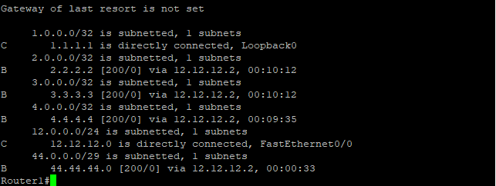
Verifikasi Summarizaon BGP Pada Router1.

Pada contoh diatas kita melakukan summary untuk seluruh IP Loopback R4, mulai dari 44.44.44.1-44.44.44.6. Gimana kalo misal kita pengen yang disummary cuma IP 44.44.44.1-44.44.44.4 aja? IP 44.44.44.5 dan 44.44.44.6 gak pengen disummary??
Konfigurasi Router4
Router4(config)#access-list 1 permit 44.44.44.1
Router4(config)#access-list 1 permit 44.44.44.2
Router4(config)#access-list 1 permit 44.44.44.3
Router4(config)#access-list 1 permit 44.44.44.4
Router4(config)#route-map SEBAGIAN
Router4(config-route-map)#match ip address 1
Router4(config-route-map)#router bgp 4
Router4(config-router)#$44.44.0 255.255.255.248 suppress-map SEBAGIAN

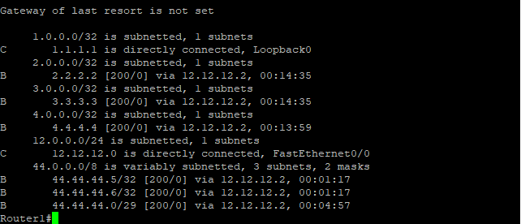
Verifikasi Summarizaon BGP Pada Router1

BGP Weight
BGP Weight adalah sebuah atribut khusus (proprietary) — terutama di implementasi Cisco (dan beberapa vendor lain) — yang dipakai untuk menentukan preferensi jalur di router lokal. Karena ini sifatnya “lokal”, nilai weight tidak disebarkan (advertised) ke router BGP lainnya — hanya berlaku pada router tempat Anda mengkonfigurasinya.
Saat router BGP memiliki beberapa path ke network tujuan yang sama, BGP menjalankan algoritma “best-path selection”. Dalam urutan prioritas: pertama-tama BGP melihat weight — jalur dengan weight tertinggi mendapat prioritas tinggi. Kalau dua jalur punya weight sama, maka BGP akan mengevaluasi atribut lain seperti Local Preference, AS-path, origin, dan seterusnya.
Nilai default.
- Untuk prefix yang di-originasikan secara lokal (misalnya lewat perintah network, atau redistribute), router biasanya memberi default weight = 32768.
- Untuk prefix yang dipelajari dari neighbor BGP, default weight biasanya 0.
Artinya: jika Anda tidak mengubah konfigurasi, jalur lokal cenderung dipilih dibanding jalur dari neighbor.
Kapan dan untuk apa menggunakan BGP Weight.
Atribut weight sangat berguna ketika Anda ingin mengontrol jalur keluar (outbound route) di satu router — misalnya dalam situasi:
- Anda punya dua link ke internet (multi-ISP) dan ingin menentukan link mana yang diprioritaskan untuk trafik keluar.
- Membuat satu jalur sebagai “primary” dan jalur lain sebagai “cadangan (backup)”.
- Ingin override hasil pemilihan jalur default BGP tanpa mempengaruhi router lain di network.
Karena weight hanya bersifat lokal, Anda bisa menggunakan weight untuk menentukan kebijakan routing di router tersebut tanpa mempengaruhi policy global.
Karena weight tidak diumumkan ke peer BGP, jalur yang Anda prefer di satu router belum tentu di prefer di router lain. Ini berarti kontrol Anda hanya di area lokal.
- Weight adalah fitur “vendor-specific” (terutama Cisco). Router dari vendor lain mungkin tidak memiliki attribute “weight” — atau bisa memiliki mekanisme berbeda di luar standar BGP.
- Jika Anda membutuhkan preferensi di seluruh AS — misalnya semua router memilih jalur keluar tertentu — biasanya menggunakan atribut lain seperti Local Preference, bukan weight.
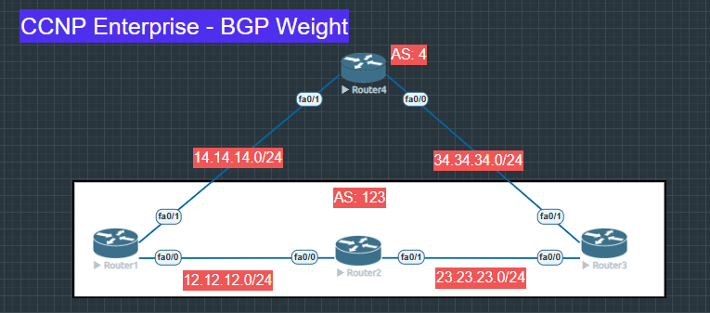
Contoh LAB BGP Weight.
Konfigurasi Router 1
Router(config)#hostname Router1
Router1(config)#int fa0/0
Router1(config-if)#no sh
Router1(config-if)#ip add 12.12.12.1 255.255.255.0
Router1(config-if)#int fa0/1
Router1(config-if)#no sh
Router1(config-if)#ip add 14.14.14.1 255.255.255.0
Router1(config-if)#router bgp 1
Router1(config-router)#bgp confederation identifier 123
Router1(config-router)#bgp confederation peers 2
Router1(config-router)#neighbor 12.12.12.2 remote-as 2
Router1(config-router)#neighbor 12.12.12.2 next-hop-self
Router1(config-router)#neighbor 14.14.14.4 remote-as 4
Router1(config-router)#net 12.12.12.0 mask 255.255.255.0

Konfigurasi Router2
Router(config)#hostname Router2
Router2(config)#int fa0/0
Router2(config-if)#no sh
Router2(config-if)#ip add 12.12.12.2 255.255.255.0
Router2(config-if)#int fa0/1
Router2(config-if)#no sh
Router2(config-if)#ip add 23.23.23.2 255.255.255.0
Router2(config-if)#router bgp 2
Router2(config-router)#bgp confederation identifier 123
Router2(config-router)#bgp confederation peers 1 3
Router2(config-router)#neighbor 12.12.12.1 remote-as 1
Router2(config-router)#neighbor 12.12.12.1 next-hop-self
Router2(config-router)#neighbor 23.23.23.3 remote-as 3
Router2(config-router)#neighbor 23.23.23.3 next-hop-self

Konfigurasi Router3
Router(config)#hostname Router3
Router3(config)#int fa0/0
Router3(config-if)#no sh
Router3(config-if)#ip add 23.23.23.3 255.255.255.0
Router3(config-if)#int fa0/1
Router3(config-if)#no sh
Router3(config-if)#ip add 34.34.34.3 255.255.255.0
Router3(config-if)#router bgp 3
Router3(config-router)#bgp confederation identifier 123
Router3(config-router)#bgp confederation peers 2
Router3(config-router)#neighbor 23.23.23.2 remote-as 2
Router3(config-router)#neighbor 23.23.23.2 next-hop-self
Router3(config-router)#neighbor 34.34.34.4 remote-as 4
Router3(config-router)#net 23.23.23.0 mask 255.255.255.0
Router3(config-router)#net 34.34.34.0 mask 255.255.255.0

Konfigurasi Router4
Router4(config)#int fa0/1
Router4(config-if)#no sh
Router4(config-if)#ip add 14.14.14.4 255.255.255.0
Router4(config-if)#int fa0/0
Router4(config-if)#no sh
Router4(config-if)#ip add 34.34.34.4 255.255.255.0
Router4(config-if)#int l0
Router4(config-if)#ip add 4.4.4.4 255.255.255.255
Router4(config-if)#router bgp 4
Router4(config-router)#neighbor 14.14.14.1 remote-as 123
Router4(config-router)#neighbor 34.34.34.3 remote-as 123
Router4(config-router)#net 4.4.4.4 mask 255.255.255.255

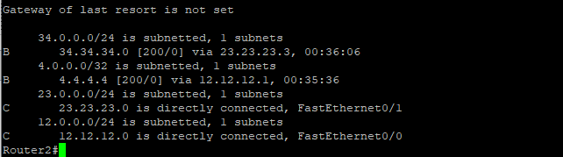
Verifikasi Routing:
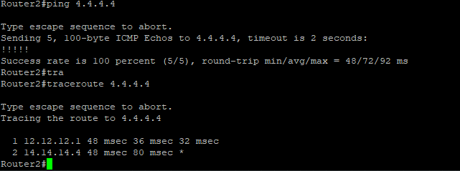
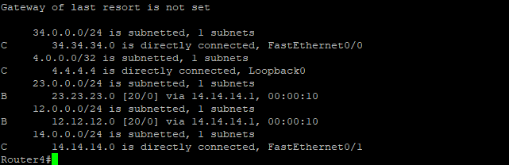
Weight merupakan atribut yang dapat kita gunakan untuk menentukan jalur terbaik untuk menuju suatu network. atribut ini sifatnya lokal, artinya tidak akan diadvertise ke router lain.
Secara default Router1 akan langsung menggunakan jalur via Router4. kenapa demikian? bukannya seharusnya jalur via Router1 dan R4 sama saja? punya bandwidth yang sama, hop count yang sama. tapi kenapa milih yang lewat Router1?? ini karena Router1 punya router-id yang lebih kecil dibanding R4. Nanti di lab selanjutnya kita bahas deh metric BGP secara menyeluruh... untuk saat ini kita fokus di weight aja dulu

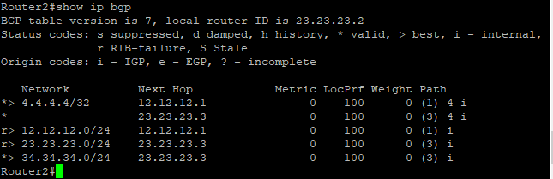
Nilai weight secara default adalah 0, dan semakin besar nilai weight, maka akan semakin diutamakan

Kita manipulasi agar jalur via Router3 lebih diutamakan.
Konfigurasi Router2
Router2(config)#access-list 1 permit 4.4.4.4
Router2(config)#
Router2(config)#route-map WEIGHT permit 10
Router2(config-route-map)#match ip address 1
Router2(config-route-map)#set weight 200
Router2(config-route-map)#route-map WEIGHT permit 20
Router2(config-route-map)#
Router2(config-route-map)#router bgp 2
Router2(config-router)#neighbor 23.23.23.3 route-map WIEGHT in
Router2(config-router)#
Router2(config-router)#do clear ip bgp *

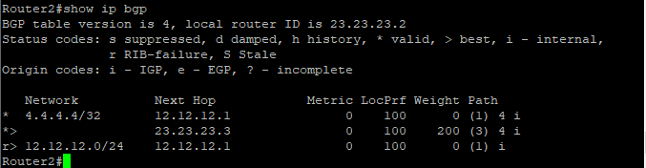

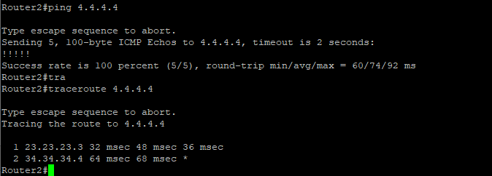
Verifikasi Ping 4.4.4.4 dan traceroute dari Router2

BGP Attribute (Local Preference)
Local Preference (sering disingkat LOCAL_PREF) adalah atribut BGP yang dipakai untuk “menilai” jalur mana yang lebih diinginkan ketika traffic keluar (outbound) dari suatu Autonomous System (AS).
Atribut ini berlaku dalam satu AS — artinya, nilai Local Preference dibagikan ke semua router internal (iBGP peers) dalam AS yang sama, tapi tidak diteruskan ke router di AS lain (tidak dikirim lewat eBGP).
Bagaimana BGP Menggunakan Local Preference dalam Pemilihan Jalur
Saat router BGP memiliki beberapa jalur ke tujuan yang sama, BGP menjalankan algoritma “best-path selection”. Local Preference dipertimbangkan setelah atribut “Weight” (jika digunakan), dan sebelum atribut-atribut seperti AS-path, origin, MED, dsb.
Urutan prioritas (yang relevan) kira-kira:
- Weight (jika vendor mendukung)
- Local Preference — jalur dengan nilai LOCAL_PREF tertinggi dipilih.
- Jika Local Preference sama, atribut lain (AS-path, origin, dst.) dievaluasi. Default nilai Local Preference biasanya 100 jika tidak diubah.
Untuk Apa dan Kapan Digunakan Local Preference
- Local Preference paling berguna ketika sebuah AS memiliki beberapa jalur keluar (multiple exit points / multi-homed) — misalnya terhubung ke beberapa ISP atau link eksternal. Dengan Local Preference, administrator bisa memilih jalur utama (primary) dan menentukan jalur cadangan (backup) untuk trafik keluar.
- Dipakai untuk traffic engineering: mengarahkan outbound trafik ke jalur yang lebih efisien, lebih murah, lebih cepat, atau lebih andal — tergantung kebutuhan.
- Karena Local Preference dibagikan ke semua router internal iBGP, pengaturan ini akan konsisten di seluruh AS — artinya semua router di AS akan melihat dan menghormati nilai Local Preference yang sama untuk jalur tertentu.
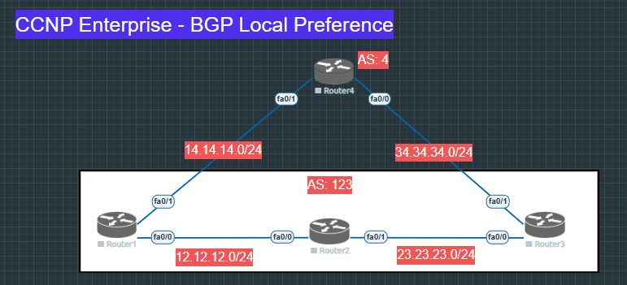
Contoh LAB BGP Attribute Local Preference
Lanjutan dari LAB Sebelumnya.
Pada lab sebelumnya kita telah belajar tentang Attribute Weight. Selanjutnya pada lab ini kita akan belajar tentang local preference. Sebenarnya Wieght dan Local preference itu hampir sama, hanya saja weight tidak akan diadvertise ke router lain, sedangkan local preference akan diadvertise ke router lain yang berada dalam AS yang sama (IBGP).

Secara default, saat Router1 ingin menuju 4.4.4.4, akan langsung via Router4, begitu juga saat Router3 ingin menuju 4.4.4.4 juga akan langsung via Router4. Nah saat ini tujuan kita adalah saat router-router di AS 123 ingin menuju 4.4.4.4, maka akan dilewatkan jalur Router3. Sebelumnya kita hapus dulu ya konfig weightnya.
Konfigurasi Router 2
Router2(config)#router bgp 2
Router2(config-router)#no neighbor 23.23.23.3 route-map WEIGHT in

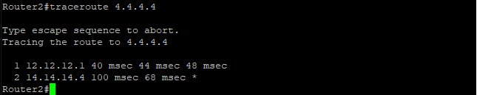
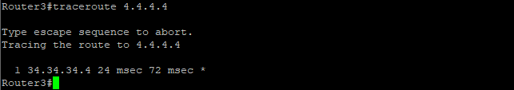
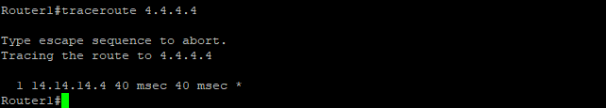

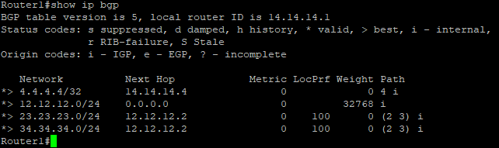
Perhatikan bahwa jalur yang digunakan setiap router beda beda kan. nah sekarang kita akan konfigurasi local preference agar jalur yang digunakan hanya yang melewati Router3. Secara default nilai local preference adalah 100 dan route dengan local preference tertinggi yang akan digunakan

Perhatikan bahwa nilai local preference hanya akan muncul pada route yang diadvertise ke IBGP saja. Oke sekarang kita coba manipulasi nilainya ya. tujuannya adalah agar jalur yang digunakan oleh AS 123 untuk menuju 4.4.4.4 adalah via Router3.
Konfigurasi Router 1
Router1(config)#access-list 2 permit 4.4.4.4
Router1(config)#route-map PREFERENCE permit 10
Router1(config-route-map)#match ip address 2
Router1(config-route-map)#set local-preference 200
Router1(config-route-map)#route-map PREFERENCE permit 20
Router1(config-route-map)#router bgp 1
Router1(config-router)#neighbor 14.14.14.4 route-map PREFERENCE in
Router1(config-router)#do clea ip bgp *

Konfigurasi Router 3
Router3(config)#access-list 2 permit 4.4.4.4
Router3(config)#route-map PREFERENCE permit 10
Router3(config-route-map)#match ip address 2
Router3(config-route-map)#set local-preference 300
Router3(config-route-map)#route-map PREFERENCE permit 20
Router3(config-route-map)#router bgp 3
Router3(config-router)#neighbor 34.34.34.4 route-map PREFERENCE in
Router3(config-router)#do clea ip bgp *

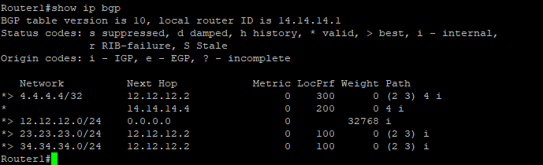
Untuk pengujiannya kita coba lihat tabel routing BGP di semua router ya.
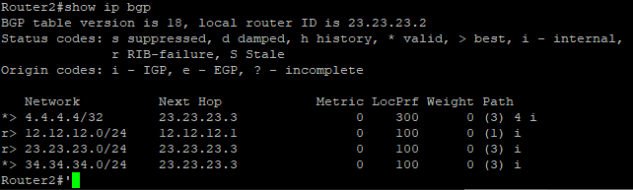
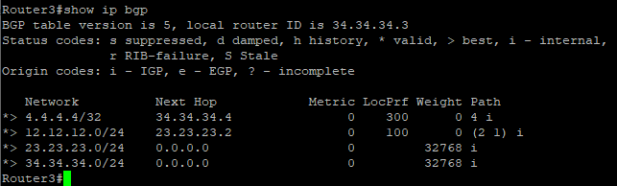

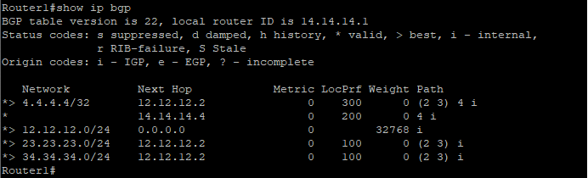
Perhatikan bahwa saat ini yang nila local preference yang melewati Router1 adalah 200, sedangkan yang melewati Router3 adalah 300. Kita coba lakukan traceroute lagi.
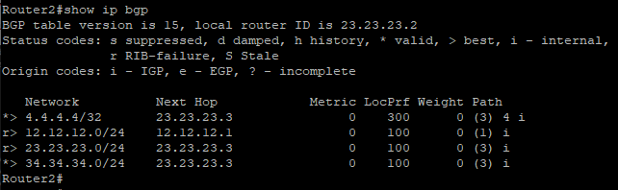

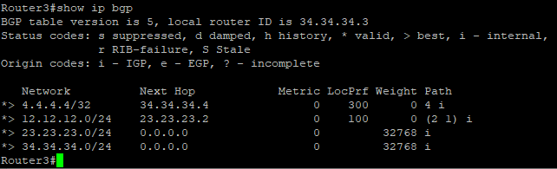

Perhatikan bahwa saat ini yang nila local preference yang melewati Router1 adalah 200, sedangkan yang melewati Router3 adalah 300. Kita coba lakukan traceroute lagi
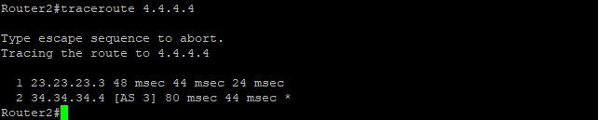
Verifikasi Traffic ke 4.4.4.4
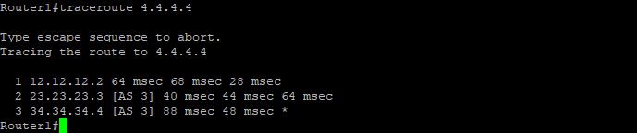

BGP As path Prepend
AS Path Prepend adalah teknik di mana kamu menambahkan (prepend) satu atau beberapa kali AS-number milikmu sendiri ke bagian depan (awal/left side) dari AS-PATH waktu mengumumkan rute ke neighbor BGP.
Contoh sederhana:
- Normal: kamu punya AS = 1000. Kamu mau announce prefix ke ISP (AS 2000). Tanpa prepend: AS-PATH ke ISP = 1000
- Dengan prepend (misalnya kamu mau tambahkan 2x): kamu configure BGP sehingga neighbor melihat AS-PATH: 1000 1000 1000
Artinya kamu “mengawali” jalur dengan AS kamu beberapa kali — membuat jalur itu terlihat “panjang”.
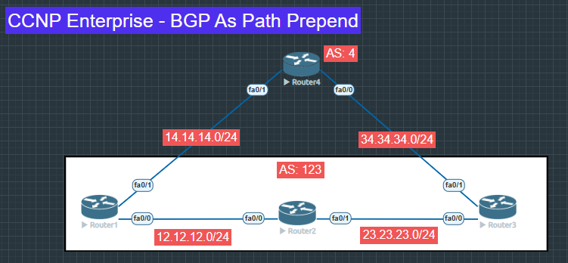
Contoh LAB AS Path Prepend:
Lanjutan dari LAB Sebelumnya
Kita hapus aja dulu config Local Preference yang kita lakukan sebelumnya.
Konfigurasi Router 1
Router1(config)#router bgp 1
Router1(config-router)#no neighbor 14.14.14.4 route-map PREFERENCE in
Router1(config-router)#

Konfigurasi Router 3
Router3(config)#router bgp 3
Router3(config-router)#no neighbor 34.34.34.4 route-map PREFERENCE in

Untuk keperluan lab ini, kita buat IP Loopback pada Router2 dan kita advertise ke BGP.

Konfigurasi Router 2
Router2(config)#int l0
Router2(config-if)#ip add 2.2.2.2 255.255.255.255
Router2(config-if)#router bgp 2
Router2(config-router)#net 2.2.2.2 mask 255.255.255.255
Router2(config-router)#end

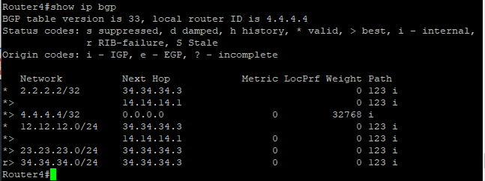
Sekarang kita coba lihat tabel BGP di Router4 dan traceroute ke 2.2.2.2.
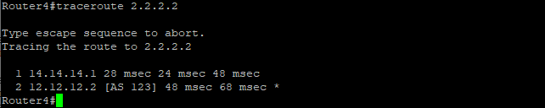
Oke, tujuan kita adalah melakukan manipulasi agar jalur yang digunakan oleh Router4 adalah jalur via Router3
Konfigurasi Router 1
Router1(config)#access-list 3 permit 2.2.2.2
Router1(config)#route-map ASPREPEND permit 10
Router1(config-route-map)#match ip address 3
Router1(config-route-map)#set as-path prepend 200 200
Router1(config-route-map)#route-map ASPREPEND permit 20
Router1(config-route-map)#router bgp 1
Router1(config-router)#neighbor 14.14.14.4 route-map ASPREPEND out
Router1(config-router)#do cle ip bgp *

.

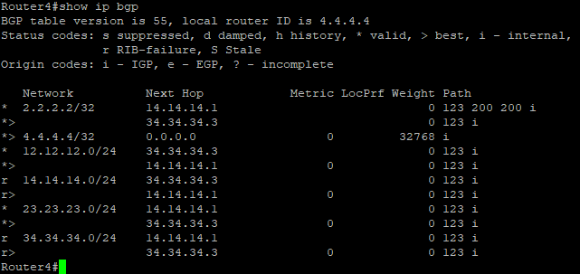
Config diatas intinya adalah kita "seolah-olah" menambahkan as path 200 sebanyak dua kali pada route yang melewati Router1. Coba kita lihat hasilnya
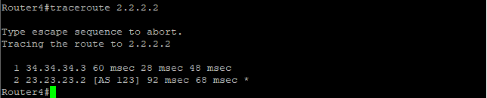

Sekarang jalur yang digunakan oleh Router4 sudah jalur via Router3,

BGP Filtering
BGP filtering — yaitu mekanisme dalam BGP (Border Gateway Protocol) untuk “menyaring” rute-rute yang diterima atau di-advertise ke peer BGP, agar cuma rute yang diinginkan yang masuk/keluar.
Apa itu BGP filtering
- BGP filtering adalah proses di mana router memeriksa update BGP (rute/routing information) yang datang dari neighbor — lalu menerima (accept) atau menolak (deny) rute tersebut berdasarkan kebijakan (policy) yang telah ditentukan.
- Tujuan filtering bisa beragam: menjaga keamanan, mencegah rute tidak diinginkan/populer masuk ke routing table, meminimalkan tabel rute agar tidak terlalu besar, atau menerapkan kebijakan routing tertentu (traffic engineering, kontrol jalur, dsb).
- Filter bisa diterapkan pada rute yang diterima (inbound/import) maupun rute yang diumumkan (outbound/export) ke peer lain — tergantung kebijakan yang kamu inginkan.
Metode / Jenis Filtering di BGP
Ada beberapa cara/filter-metode umum yang dipakai untuk BGP filtering:
Metode | Cara kerja / kapan dipakai
Prefix-list | Menyaring berdasarkan alamat IP / subnet (prefix) — menentukan jaringan atau range IP mana saja yang diizinkan atau diblokir.
AS-Path filter / AS-Path ACL | Menyaring berdasarkan jalur AS (AS Path): kamu bisa mengizinkan atau menolak rute yang melalui AS tertentu — mencegah jalur lewat AS tertentu masuk ke jaringanmu.
Route-map / policy / route-policy | Filter berbasis kebijakan dengan kondisi lebih kompleks: kombinasi prefix, AS-path, community, atribut BGP lain — plus bisa melakukan tindakan (permit, deny, modifikasi) sebelum rute diterima/diadvertise.
Peer-filter / peer-based filter | Menyaring berdasarkan peer/neighbour: menentukan peer mana yang boleh bertukar rute, atau menetapkan kebijakan umum terhadap peer tertentu.
Outbound Route Filtering / ORF (Outbound Route Filter) | Sisi pengirim route memberikan daftar filter ke peer supaya peer yang menerima menerapkan filter — ini mengurangi beban update dan bandwidth jika banyak rute yang tidak dibutuhkan.

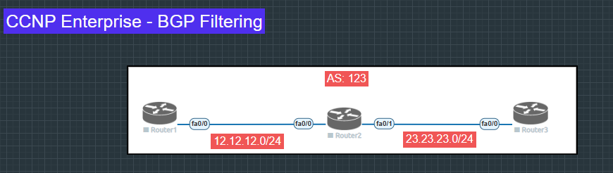
Contoh LAB BGP Filtering.
Konfigurasi Router 1
Router(config)#hostname Router1
Router1(config)#int fa0/0
Router1(config-if)#no sh
Router1(config-if)#ip add 12.12.12.1 255.255.255.0
Router1(config-if)#int l0
Router1(config-if)#ip add 1.1.1.1 255.255.255.255
Router1(config-if)#int l1
Router1(config-if)#ip add 1.1.1.2 255.255.255.255
Router1(config-if)#int l2
Router1(config-if)#ip add 1.1.1.3 255.255.255.255
Router1(config-if)#int l3
Router1(config-if)#ip add 1.1.1.4 255.255.255.255
Router1(config-if)#int l4
Router1(config-if)#ip add 1.1.1.5 255.255.255.255
Router1(config-if)#int l5
Router1(config-if)#ip add 1.1.1.6 255.255.255.255
Router1(config-if)#router bgp 1
Router1(config-router)#neighbor 12.12.12.2 remote-as 2
Router1(config-router)#net 1.1.1.1 mask 255.255.255.255
Router1(config-router)#net 1.1.1.2 mask 255.255.255.255
Router1(config-router)#net 1.1.1.3 mask 255.255.255.255
Router1(config-router)#net 1.1.1.4 mask 255.255.255.255
Router1(config-router)#net 1.1.1.5 mask 255.255.255.255
Router1(config-router)#net 1.1.1.6 mask 255.255.255.255

Konfigurasi Router 2
Router2(config)#hostname Router2
Router2(config)#int fa0/0
Router2(config-if)#no sh
Router2(config-if)#ip add 12.12.12.2 255.255.255.0
Router2(config-if)#int fa0/1
Router2(config-if)#no sh
Router2(config-if)#ip add 23.23.23.2 255.255.255.0
Router2(config-if)#router bgp 2
Router2(config-router)#neighbor 12.12.12.1 remote-as 1
Router2(config-router)#neighbor 23.23.23.3 remote-as 3

Konfigurasi Router 3
Router(config)#hostname Router3
Router3(config)#int fa0/0
Router3(config-if)#no sh
Router3(config-if)#ip add 23.23.23.3 255.255.255.0
Router3(config-if)#router bgp 3
Router3(config-router)#neighbor 23.23.23.2 remote-as 2
Router3(config-router)#end

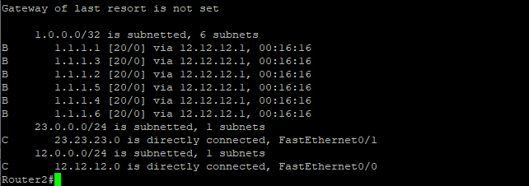
Untuk pengujian, kita coba lihat tabel routing di Router2 dan Router3. Pastikan kedua router ini punya informasi tentang seluruh IP Loopback Router1.

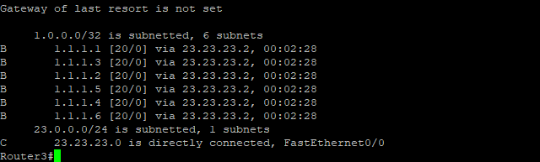

Router2 dan Router3 sudah punya informasi tentang seluruh IP Loopback Router1. Sekarang kita coba lakukan filtering ya. tujuan kita biar Router2 dan Router3 gak punya informasi tentang IP yang genap
Konfigurasi Router 1
Router1(config)#access-list 1 deny 1.1.1.0 0.0.0.254
Router1(config)#access-list 1 permit any
Router1(config)#
Router1(config)#route-map FILTERING
Router1(config-route-map)#match ip address 1
Router1(config-route-map)#
Router1(config-route-map)#router bgp 1
Router1(config-router)#neighbor 12.12.12.2 route-map FILTERING out
Router1(config-router)#
Router1(config-router)#do cle ip bgp *

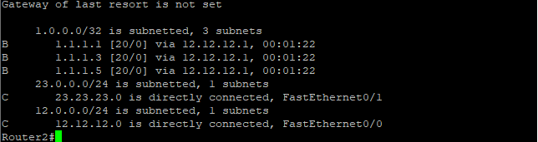
Oke sekarang kita coba lihat lagi tabel routing di Router2 dan Router3

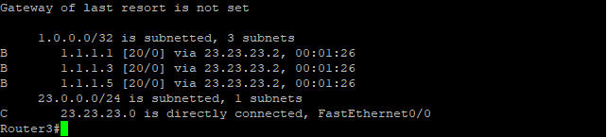

Kita udah berhasil melakukan filtering.

BGP Filtering Regexp
BGP filtering regexp (atau lebih tepat: “filtering dengan regular expression / regexp pada BGP”) adalah metode untuk memfilter rute BGP — berdasarkan isi atribut seperti AS-PATH — dengan memakai pola / pola reguler (regular expressions/regex). Ini berguna supaya kamu bisa lebih fleksibel mengizinkan atau menolak rute tertentu dari/ke neighbor BGP.
Pada lab sebelumnya kita telah belajar melakukan Filtering pada BGP menggunakan access list dan route map. Selanjutnya pada lab ini kita akan belajar filtering menggunakan regexp. Berikut beberapa aturan yang dapat kita gunakan untuk membuat sebuah regexp
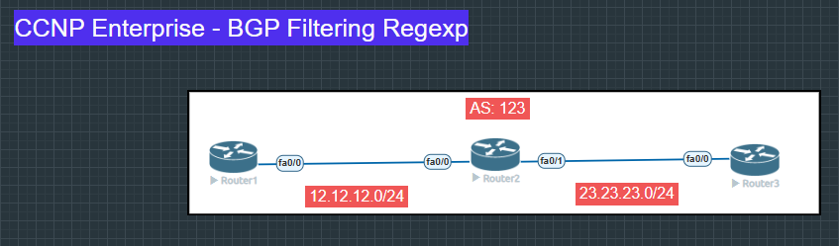
Contoh LAB Filtering BGP Regexp
Lanjutan dari LAB Sebelumnya kita hapus dulu config filteringnya.
Konfigurasi Router 1
Router1(config)# router bgp 1
Router1(config-router)#no neighbor 12.12.12.2 route-map FILTERING out

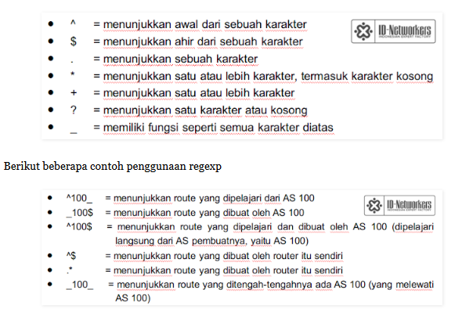
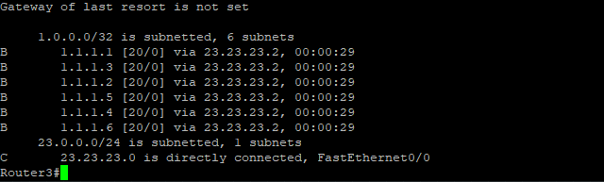
Pastikan Router 3 memiliki informasi yang lengkap ip loopback pada router 1
Kasusnya kita pengen agar R3 tidak memiliki informasi route yang dibuat oleh router yang berada di AS 1. Kita akan melakukan filtering di R3
Konfigurasi Router 3
Router3(config)#ip as-path access-list 1 deny _1$
Router3(config)#ip as-path access-list 1 permit .*
Router3(config)#route-map REGEXP
Router3(config-route-map)#match as-path 1
Router3(config-route-map)#router bgp 3
Router3(config-router)#neighbor 23.23.23.2 route-map REGEXP in
Router3(config-router)#do cle ip bgp *

Untuk sekarang Router3 tidak akan punya informasi routing BGP apapun.. karena semua route yang sebelumnya berada di Router3 berasal dari AS 1. Untuk pengujian kita coba bikin IP Loopback di Router2 kemudian kita advertise ke BGP
Konfigurasi Router 2
Router2(config)#int l0
Router2(config-if)#ip add 2.2.2.2 255.255.255.255
Router2(config-if)#
Router2(config-if)#router bgp 2
Router2(config-router)#net 2.2.2.2 mask 255.255.255.255

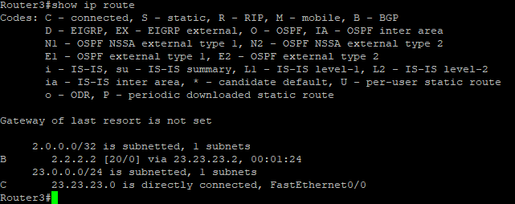

Perhatikan bahwa Router3 punya informasi tentang network yang dibuat oleh router yang berada di AS 2.

BGP Attribute (MED)
MED singkatan dari Multi-Exit Discriminator. MED adalah salah satu atribut opsional di BGP yang bisa dipakai untuk memberi “saran” ke AS luar — jalur mana yang lebih disukai masuk ke AS kita. Nilai MED itu seperti metric: semakin kecil nilai MED → semakin “diminati” jalur tersebut. Default MED jika tidak diset biasanya 0.
Untuk Apa MED Digunakan
- MED terutama berguna ketika sebuah AS punya beberapa jalur keluar/masuk (multi-exit points) ke AS lain — misalnya dua link ke ISP atau ke AS peer — dan ingin mempengaruhi jalur mana AS luar akan pakai untuk “masuk” ke jaringan kita.
- Dengan meng-set MED lebih rendah pada link yang kita prefer, kita “menyarankan” ke AS tetangga agar traffic ke prefix kita lewat jalur tersebut.
Bagaimana MED Bekerja di Pemilihan Jalur BGP
Saat BGP memutuskan jalur terbaik (best path), atribut diperiksa dalam urutan tertentu. MED dibandingkan hanya setelah atribut-atribut utama seperti: weight, local preference, AS-path, origin. Hanya jika atribut-atribut itu sama, BGP mempertimbangkan MED. Artinya: MED punya prioritas relatif rendah — jadi MED bisa diabaikan jika ada perbedaan di atribut yang lebih “kuat”.
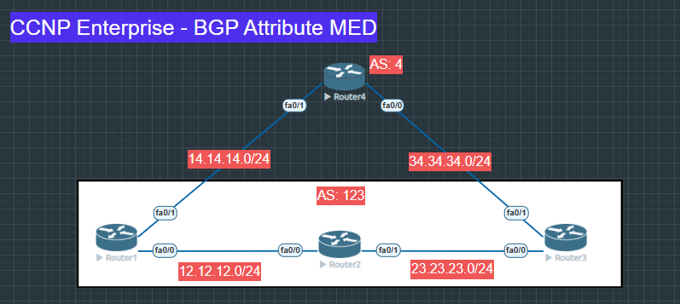
Contoh LAB BGP Attribute (MED)
Topologi ini merupakan topologi yang kita gunakan pada lab sebelumnya. Biar gk bingung kita hapus dulu ya konfig yang sebelumnya kita lakukan..
Konfigurasi Router 1
Router1(config)#router bgp 1
Router1(config-router)#neighbor 14.14.14.4 route-map ASPREPEND out

Router1(config-router)#do clear ip bgp *

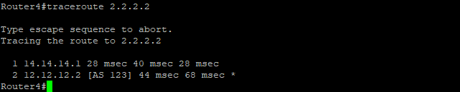
Sekarang pastikan Router4 menggunakan jalur via Router1 saat trace ke 2.2.2.2
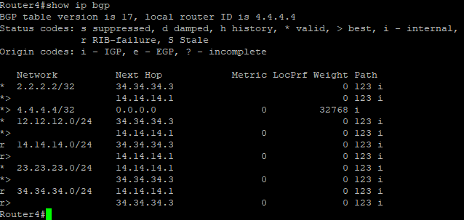
Sip2. sekarang kita akan konfig MED dengan tujuan trafic yang berasal dari Router4 menuju 2.2.2.2 akan diarahkan melewati jalur Router3. Secara default nilai MED adalah 0 dan route dengan nilai MED tertinggi yang akan dipilih sebagai best path.
Agar Router4 memilih jalur melewati Router3, kita tinggikan nilai MED pada jalur Router1
Konfigurasi Router 1
Router1(config)#access-list 4 permit 2.2.2.2
Router1(config)#route-map MED permit 10
Router1(config-route-map)#match ip address 4
Router1(config-route-map)#set metric 200
Router1(config-route-map)#route-map MED permit 20
Router1(config-route-map)#router bgp 1
Router1(config-router)#neighbor 14.14.14.4 route-map MED out
Router1(config-router)#do cle ip bgp *

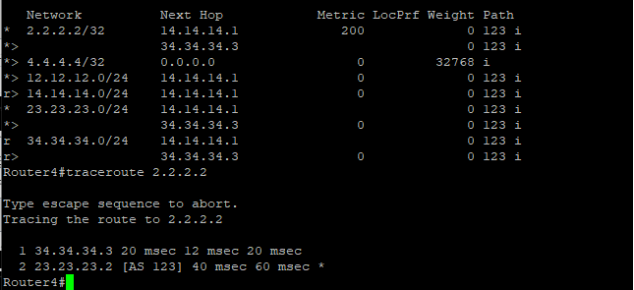
Sekarang kita coba lihat lagi tabel routing di Router4
Perhatikan bahwa saat ini metric pada jalur Router1 adalah 200. Sehingga Router4 akan memilih route dengan metric yang lebih kecil, yaitu via Router3.

BGP Multihoming – 2 ISP sama (Backup Link)
BGP Multihoming: kondisi di mana sebuah jaringan (AS / organisasi) memiliki lebih dari satu sambungan ke ISP (atau ke upstream) melalui BGP. Jika menggunakan 2 sambungan ke ISP yang sama (ya — ISP-nya sama, AS-nya sama), berarti kamu punya jalur utama dan jalur cadangan (backup link).
Tujuannya: supaya jika jalur utama mengalami gangguan (misalnya putus, ISP bermasalah, koneksi lemot), trafik bisa otomatis “pindah” ke jalur cadangan — menjaga koneksi Internet tetap up (redundansi / failover).
BGP Multihoming dengan 2 ISP sama (backup link) adalah teknik untuk meningkatkan ketersediaan (availability) dan redundansi koneksi Internet: kamu punya link cadangan jika link utama bermasalah. Ini cocok untuk organisasi yang butuh koneksi Internet tetap jalan, meskipun ISP atau jalur utama mengalami gangguan.

Mode / Cara Kerja — Main/Backup (Redundansi)
Dalam setup “2 ISP sama (backup link)”, biasanya konfigurasi dilakukan sebagai berikut:
- Router lokal (network kamu) membuat peering BGP ke ISP (meskipun ISP sama) lewat dua link/fisik berbeda.
- Satu link diset sebagai primary (main), dan link lainnya sebagai backup. Secara default trafik akan lewat link primary.
- Bila link primary gagal (misalnya kabel putus, gangguan), BGP akan mendeteksi dan secara otomatis mengalihkan trafik ke link backup — sehingga koneksi Internet tetap berjalan.
- Untuk implementasi kadang memakai atribut BGP seperti AS-path prepend ketika mengiklankan rute ke link backup, agar secara eksternal jalur ke link backup “kurang dipilih duluan”, sehingga link backup dipakai hanya saat diperlukan.

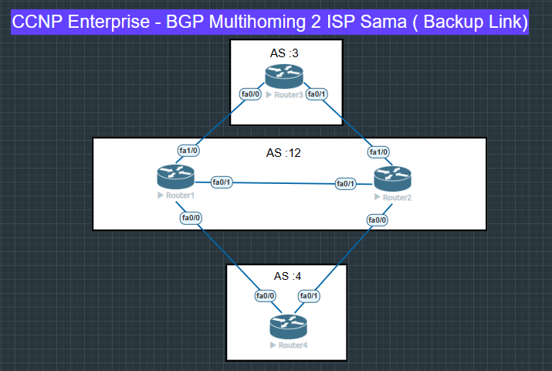
Contoh LAB BGP Multihoming – 2 ISP sama (Backup Link)

Pada lab ini kita akan melakukan konfigurasi BGP Multihoming dengan dua ISP yang sama. Berikut topologi yang akan kita gunakan pada lab ini

Konfigurasi Router 1
Router(config)#hostname Router1
Router1(config)#int fa0/0
Router1(config-if)#no sh
Router1(config-if)#ip add 14.14.14.1 255.255.255.0
Router1(config-if)#int fa0/1
Router1(config-if)#no sh
Router1(config-if)#ip add 12.12.12.1 255.255.255.0
Router1(config-if)#int fa1/0
Router1(config-if)#no sh
Router1(config-if)#ip add 13.13.13.1 255.255.255.0
Router1(config-if)#int l0
Router1(config-if)#ip add 1.1.1.1 255.255.255.255
Router1(config-if)#router bgp 12
Router1(config-router)#neighbor 12.12.12.2 remote-as 12
Router1(config-router)#neighbor 14.14.14.4 remote-as 4
Router1(config-router)#neighbor 13.13.13.3 remote-as 3
Router1(config-router)#net 1.1.1.1 mask 255.255.255.255

Konfigurasi Router 2
Router(config)#hostname Router2
Router2(config)#int fa0/0
Router2(config-if)#no sh
Router2(config-if)#ip add 24.24.24.2 255.255.255.0
Router2(config-if)#int fa0/1
Router2(config-if)#no sh
Router2(config-if)#ip add 12.12.12.2 255.255.255.0
Router2(config-if)#int fa1/0
Router2(config-if)#no sh
Router2(config-if)#ip add 23.23.23.2 255.255.255.0
Router2(config-if)#int l0
Router2(config-if)#ip add 2.2.2.2 255.255.255.255

Konfigurasi Router 2
Router2(config-if)#router bgp 12
Router2(config-router)#neighbor 12.12.12.1 remote-as 12
Router2(config-router)#neighbor 23.23.23.3 remote-as 3
Router2(config-router)#neighbor 24.24.24.4 remote-as 4
Router2(config-router)#net 2.2.2.2 mask 255.255.255.255

Konfigurasi Router 3
Router(config)#hostname Router3
Router3(config)#int fa0/0
Router3(config-if)#no sh
Router3(config-if)#ip add 13.13.13.3 255.255.255.0
Router3(config-if)#int fa0/1
Router3(config-if)#no sh
Router3(config-if)#ip add 23.23.23.3 255.255.255.0
Router3(config-if)#int l0
Router3(config-if)#ip add 3.3.3.3 255.255.255.255
Router3(config-if)#router bgp 3
Router3(config-router)#neighbor 13.13.13.1 remote-as 12
Router3(config-router)#neighbor 23.23.23.2 remote-as 12
Router3(config-router)#net 3.3.3.3 mask 255.255.255.255

Konfigurasi Router 4
Router(config)#hostname Router4
Router4(config)#int fa0/0
Router4(config-if)#no sh
Router4(config-if)#ip add 14.14.14.4 255.255.255.0
Router4(config-if)#int fa0/1
Router4(config-if)#no sh
Router4(config-if)#ip add 24.24.24.4 255.255.255.0
Router4(config-if)#int l0
Router4(config-if)#ip add 4.4.4.4 255.255.255.255

Konfigurasi Router 4
Router4(config-if)#router bgp 4
Router4(config-router)#neighbor 14.14.14.1 remote-as 12
Router4(config-router)#neighbor 24.24.24.2 remote-as 12
Router4(config-router)#net 4.4.4.4 mask 255.255.255.255

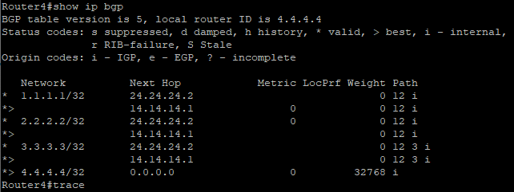
Untuk pengujian, kita coba lihat tabel routing pada Router4. Pastikan Router4 sudah memiliki informasi tentang IP Loopback Router1, Router2, dan Router3

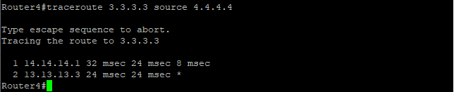
Oke sip. perhatikan terutama pada route yang menuju 3.3.3.3. Route yang aktif adalah route yang melalui Router1 (14.14.14.1), sedangkan route yang melalui Router2 (24.24.24.2) hanya digunakan sebagai backup link saja. Kita coba trace.
Perhatikan bahwa jalur yang digunakan adalah jalur via Router1. Kita coba matikan jalur tersebut
Konfigurasi Router 1
Router1(config)#int fa0/0
Router1(config-if)#sh

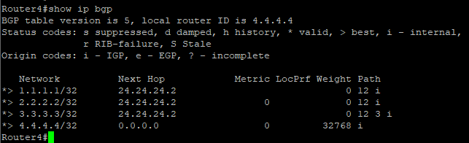
Sekarang kita coba lihat lagi tabel routing di Router4
Perhatikan bahwa sekarang jalur yang aktif adalah jalur via Router2. Kita coba nyalakan lagi jalur via Router1 nya
Konfigurasi Router 1
Router1(config)#int fa0/0
Router1(config-if)#no sh

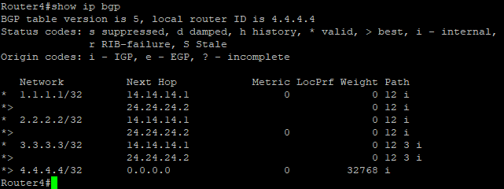
Lha kog jalurnya tetep via Router2? kenapa gak pindah ke Router1 lagi? untuk mengatasi hal ini, kita konfigurasikan agar jalur Router1 memiliki prioritas yang lebih tinggi daripada jalur via Router2. Kita bisa menggunakan Attribute Weight ataupun Local Preference yang telah kita pelajari sebelumnya.
Pada lab ini kita akan mencoba menggunakan attribute weight
Konfigurasi Router 4
Router4(config)#router bgp 4
Router4(config-router)#neighbor 14.14.14.1 weight 200

Router4(config-router)#do cle ip bgp *

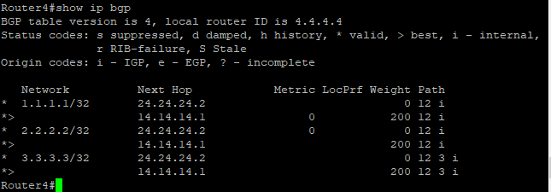
Check Routing pada Router 4

Oke sekarang yang digunakan adalah jalur via Router1. Kita coba matikan jalur via Router1.
Konfigurasi Router 1
Router1(config)#int fa0/0
Router1(config-if)#sh

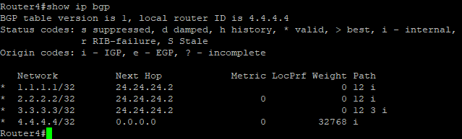
Coba cek tabel routing di Router4

Perhatikan bahwa jalurnya berpindah ke Router2. Sekarang kita coba up kan lagi jalur via Router1 nya
Konfigurasi Router 1
Router1(config)#int fa0/0
Router1(config-if)#no sh

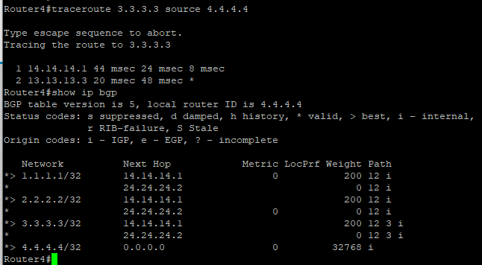
Check tabel routing di Router4

Saat ini Router akan memilih jalur yang memiliki weight terbesar, meskipun bukan jalur defaultnya.

BGP Multihoming – 2 ISP Sama (Load Balance)
BGP Multihoming dengan 2 link ke ISP sama yang dikonfigurasi sebagai load-sharing / load balancing — bukan hanya backup. “2 ISP sama” di sini artinya kamu punya dua koneksi/jalur ke Internet dari ISP yang sama (atau setidaknya ISP dengan AS number sama). “Load balance / load sharing” berarti kamu ingin agar trafik — baik keluar (outbound) maupun/atau masuk (inbound) — bisa terdistribusi ke kedua link tersebut secara bersamaan, bukan hanya pakai satu link utama, lalu satunya standby/backup saja.
Kapan Setup Ini Cocok
Setup “BGP Multihoming ke ISP yang sama + Load Sharing” cocok kalau kamu:
- Ingin memaksimalkan kapasitas dari dua sambungan ISP (misalnya dua link fibre/FO dari ISP yang sama).
- Ingin redundansi + distribusi beban tanpa bergantung ke satu sambungan saja.
- Tidak butuh distribusi global ke banyak ISP berbeda — cukup memakai satu ISP tapi lewat dua link fisik/jalur.
Tapi jika kamu butuh resiliensi terhadap kegagalan ISP (bukan hanya link fisik) atau diversitas peering / jalur global, maka pilihan multihoming ke ISP yang berbeda (AS berbeda) biasanya lebih efektif.
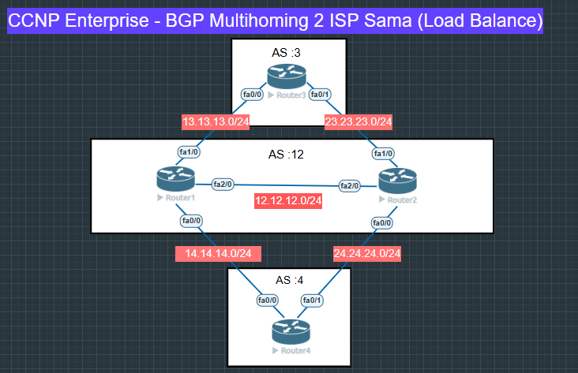
Pada lab sebelumnya, hanya satu jalur saja yang digunakan oleh Router4 untuk menuju 3.3.3.3, entah itu via Router1 ataupun via Router2. Selanjutnya pada lab ini kita akan mengkonfigurasikan agar kedua jalur tersebut digunakan secara bersamaan. Pertama kita hapus dulu konfigurasi yang kita lakukan sebelumnya
Materi LAB Lanjutan dari Sebelumnya.
Konfigurasi Router 4
Router4(config)#router bgp 4
Router4(config-router)#no neighbor 14.14.14.1 weight 200
Router4(config-router)#do clea ip bgp *

Sekarang kita konfig agar R4 menggunakan kedua jalur tersebut secara bersamaan (load sharing)
Konfigurasi Router 4
Router4(config)#router bgp 4
Router4(config-router)#maximum-paths 2

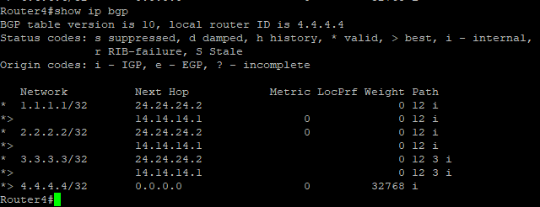
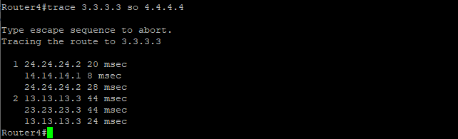
Perhatikan bahwa jalur yang aktif tetap satu, yaitu via Router1. Sekarang kita coba trace ke 3.3.3.3 so 4.4.4.4 dari Router4
Perhatikan bahwa kedua jalur sudah digunakan secara bersamaan. Secara default, load sharing yang digunakan oleh BGP adalah 1:1.
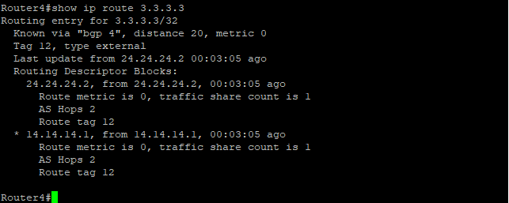
Bagaimana jika ternyata bandwidth antara kedua link tersebut berbeda? maka solusinya adalah konfigurasi unequal load balancing. Misal jalur via Router1 bandwidthnya 10Mb, sedangkan jalur via Router2 bandwidthnya 100Mb maka konfigurasinya adalah sebagai berikut.
Konfigurasi Router 4
Router4(config)#int fa0/0
Router4(config-if)#bandwidth 10240
Router4(config-if)#
Router4(config-if)#int fa0/1
Router4(config-if)#bandwidth 102400
Router4(config-if)#
Router4(config-if)#router bgp 4
Router4(config-router)#bgp dmzlink-bw
Router4(config-router)#neighbor 14.14.14.1 dmzlink-bw
Router4(config-router)#neighbor 24.24.24.2 dmzlink-bw
Router4(config-router)#do cle ip bgp *

Konfigurasi diatas adalah dalam satuan Kb, sekarang kita coba lihat lagi tabel routing di Router4

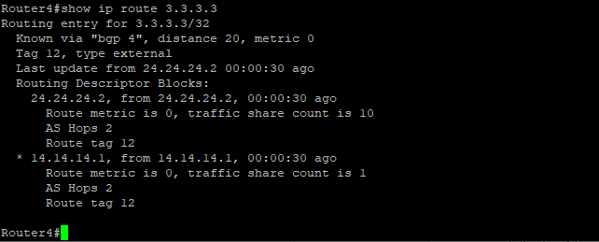
Perhatikan bahwa share count yang digunakan pada jalur tersebut sudah berbeda, sesuai dengan bandwidth yang dimiliki oleh masing-masing link

BGP Multihoming – 2 ISP Berbeda
“Multihoming ke 2 ISP berbeda” berarti jaringanmu melakukan peering BGP ke dua penyedia layanan Internet (ISP) yang berbeda — artinya masing-masing ISP memiliki AS number (Autonomous System) berbeda. Ini adalah implementasi “multi-homed” yang paling umum digunakan untuk mendapatkan redundansi, resilien, dan fleksibilitas routing.
Dengan 2 ISP berbeda, jika satu ISP mengalami outage (link/nodal problem, peering drop, dsb), lalu lintas Internet bisa dialihkan otomatis ke ISP lain — sehingga koneksi tetap tersedia.
Keuntungan & Tujuan Menggunakan 2 ISP Berbeda lewat BGP
- Redundansi & Ketersediaan Tinggi: Jika satu ISP gagal, ISP lain bisa mengambil alih tanpa downtime berarti.
- Resiliensi terhadap kegagalan ISP — bukan cuma jalur (link) tetapi juga ISP itu sendiri: susunan peering, backbone, jalur global bisa berbeda di tiap ISP.
- Kontrol Routing & Kebijakan: Kamu bisa memakai atribut-atribut BGP (misalnya AS-Path prepend, MED, local preference, route-map/prefix-list) untuk menentukan rute mana yang dipakai sebagai utama vs cadangan, atau membagi trafik berdasarkan kebijakan.
- Load Sharing / Traffic Engineering (tergantung konfigurasi): Meskipun BGP secara default hanya memilih “best path” per prefix, dengan konfigurasi yang tepat (misalnya menggunakan multipath / equal-cost / kebijakan BGP) bisa diatur agar sebagian trafik keluar lewat ISP A, sebagian lewat ISP B — atau memprioritaskan jalur tertentu dulu.
Pada lab sebelumnya kita telah belajar melakukan Load Sharing pada BGP Multihoming 2 ISP Sama. Selanjutnya pada lab ini kita juga akan belajar melakukan load sharing. Namun saat ini kita akan menggunakan 2 ISP yang berbeda. Oke langsung aja berikut topologi yang akan kita gunakan pada lab ini.
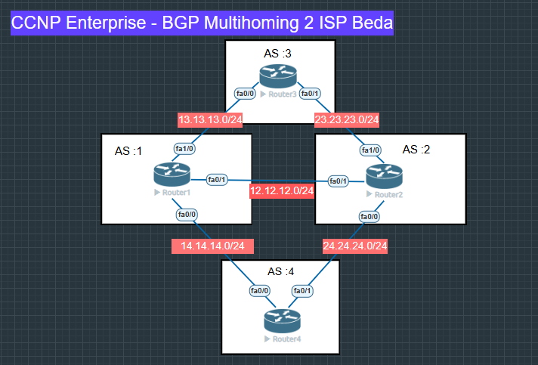
LAB BGP Multihoming 2 ISP yang berbeda.
Diasumsikan kita udah konfig seperti yang telah kita lakukan pada lab sebelumnya ya. tapi kita hapus aja konfig BGP nya. kita hanya ambil konfig IP nya aja dari yang kita lakukan sebelumnya
Konfigurasi Router 1,2,3,4
R1(config)#no router bgp 12
R2(config)#no router bgp 12
R3(config)#no router bgp 3
R4(config)#no router bgp 4

Oke. sekarang kita konfig ulang BGP nya sesuai topologi diatas.
Konfigurasi Router 1
Router1(config)#router bgp 1
Router1(config-router)#nei 13.13.13.3 remote-as 3
Router1(config-router)#nei 12.12.12.2 remote-as 2
Router1(config-router)#nei 14.14.14.4 remote-as 4
Router1(config-router)#net 1.1.1.1 mask 255.255.255.255
Router1(config-router)#end

Konfigurasi Router 2
Router2(config)#router bgp 2
Router2(config-router)#nei 12.12.12.1 remote-as 1
Router2(config-router)#nei 23.23.23.3 remote-as 3
Router2(config-router)#nei 24.24.24.4 remote-as 4
Router2(config-router)#net 2.2.2.2 mask 255.255.255.255

Konfigurasi Router 3
Router3(config)#router bgp 3
Router3(config-router)#nei 13.13.13.1 remote-as 1
Router3(config-router)#nei 23.23.23.2 remote-as 2
Router3(config-router)#net 3.3.3.3 mask 255.255.255.255
Router3(config-router)#end

Konfigurasi Router 4
Router4(config)#router bgp 4
Router4(config-router)#nei 14.14.14.1 remote-as 1
Router4(config-router)#nei 24.24.24.2 remote-as 2
Router4(config-router)#net 4.4.4.4 mask 255.255.255.255
Router4(config-router)#end

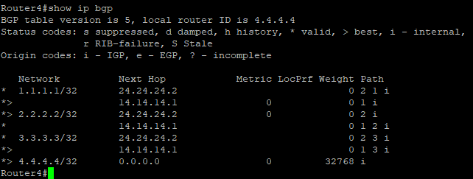
Sekarang kita lihat tabel routing di R4 ya.

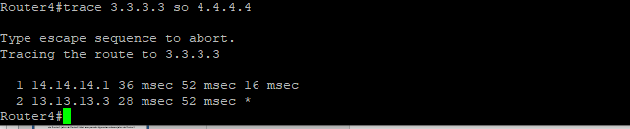
Perhatikan bahwa jalur yang digunakan untuk menuju 3.3.3.3 secara default adalah via Router1. jalur via Router2 tidak akan pernah digunakan selama jalur via Router1 masih up. Coba kita lakukan trace.

Perhatikan jalur yang digunakan hanya jalur via Router1 saja. Ini artinya secara default BGP menerapkan fitur backup link. Sekarang bagaimana jika kita pengen konfigurasi load sharing?
Konfigurasi Router 4
Router4(config)#router bgp 4
Router4(config-router)#maximum-paths 2
Router4(config-router)#bgp bestpath as-path multipath-relax
Router4(config-router)#do cle ip bgp *

Perhatikan bahwa sekarang sudah terjadi load sharing. Load sharing yang dilakuakn secara default adalah 1 banding 1. Ini nih buktinya

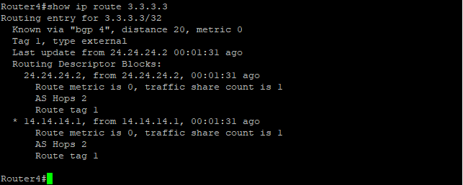
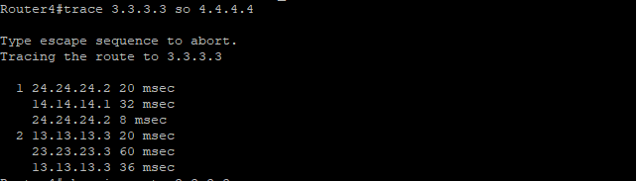

bagaimana kalo ternyata bandwidth antara fa0/0 dan fa0/1 beda? gini nih solusinya
Konfigurasi Router 4
Router4(config)#int fa0/0
Router4(config-if)#bandwidth 10240
Router4(config-if)#int fa0/1
Router4(config-if)#bandwidth 20480
Router4(config-if)#router bgp 4
Router4(config-router)#bgp dmzlink-bw
Router4(config-router)#nei 14.14.14.1 dmzlink-bw
Router4(config-router)#nei 24.24.24.2 dmzlink-bw
Router4(config-router)#do cle ip bgp *

Kita coba lihat lagi tabel routing di R4
Perhatikan bahwa trafic count antara dua link tersebut sudah berbeda. Untuk lebih memastikan kita cek menggunakan perintah ip cef ya.
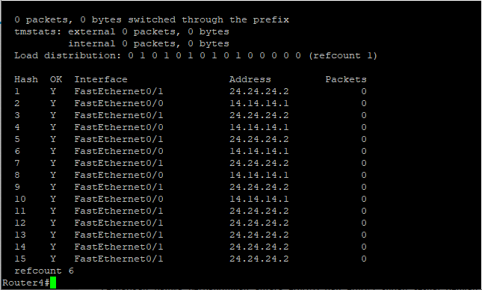
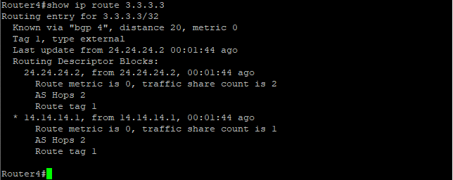

Perhatikan bahwa perbandingan antara fa0/0 dan fa0/1 sudah sesuai dengan yang kita konfigurasikan sebelumnya.

BGP Remove Private AS
AS” di BGP artinya “Autonomous System” — satu entitas jaringan yang punya satu AS number (ASN), yang dipakai BGP untuk mengidentifikasi domain routing. “Private AS” berarti ASN yang tidak dipakai untuk identifikasi secara global di Internet — melainkan hanya untuk penggunaan internal atau private.
ASN privat berada di rentang 64512 sampai 65534 (untuk 2-byte ASN), sedangkan 65535 umumnya digunakan untuk keperluan khusus/reserved. Untuk 4-byte ASN (lebih modern), ada juga rentang privat di 4200000000 sampai 4294967294, bergantung dukungan perangkat.
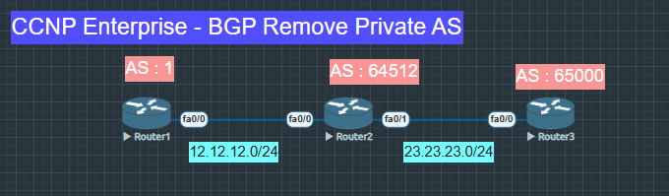
Contoh LAB BGP Remove Private AS
Konfigurasi Router 1
Router(config)#hostname Router1
Router1(config)#interface fa0/0
Router1(config-if)# ip address 12.12.12.1 255.255.255.0
Router1(config-if)# no shutdown
Router1(config-if)#router bgp 1
Router1(config-router)# neighbor 12.12.12.2 remote-as 64512
Router1(config-router)# network 12.12.12.0 mask 255.255.255.0

Konfigurasi Router 2
Router(config)#hostname Router2
Router2(config)#interface fa0/0
Router2(config-if)# ip address 12.12.12.2 255.255.255.0
Router2(config-if)# no shutdown
Router2(config-if)#interface fa0/1
Router2(config-if)# ip address 23.23.23.2 255.255.255.0
Router2(config-if)# no shutdown
Router2(config-if)#router bgp 64512
Router2(config-router)# neighbor 12.12.12.1 remote-as 1
Router2(config-router)# neighbor 23.23.23.3 remote-as 65000

Konfigurasi Router 3
Router(config)#hostname Router3
Router3(config)#interface fa0/0
Router3(config-if)# ip address 23.23.23.3 255.255.255.0
Router3(config-if)# no shutdown
Router3(config-if)#router bgp 65000
Router3(config-router)# neighbor 23.23.23.2 remote-as 64512
Router3(config-router)# network 23.23.23.0 mask 255.255.255.0
Router3(config)#int lo0
Router3(config-if)#ip add 3.3.3.3
Router3(config)#router bgp 65000
Router3(config-router)#network 3.3.3.3 mask 255.255.255.255

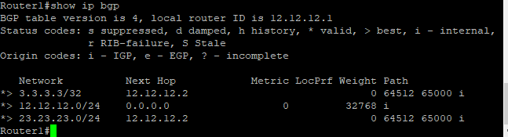

Karena AS 65000 ini merupakan AS Private, maka seharusnya Router3 tidak boleh mengetahui keberadaan AS ini. Berikut konfigurasi yang perlu kita lakukan untuk menghapus AS 65000 dari tabel routing Router1
Konfigurasi Router 2
Router2(config)#router bgp 64512
Router2(config-router)#neighbor 12.12.12.1 remove-private-as
Router2(config-router)#clear ip bgp *
Router2(config-router)#end

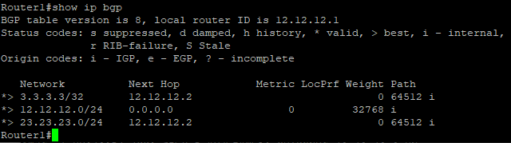
Check Routing table pada Router 1

Perhatikan bahwa saat ini R1 sudah tidak mengetahui keberadaan AS 65000 lagi.

BGP Backdoor
BGP Backdoor adalah fitur di router Cisco (dan beberapa vendor lain) yang digunakan untuk memaksa suatu rute BGP agar diperlakukan sebagai “backup route” meskipun secara normal BGP memiliki administrative distance (AD) yang lebih rendah daripada IGP.
Masalah yang diselesaikan, Secara default:
- BGP external AD = 20 (lebih disukai)
- BGP internal AD = 200
- IGP (OSPF, EIGRP, dll.) AD ≈ 90–110
Akibatnya, tanpa konfigurasi tambahan, rute dari BGP akan lebih disukai daripada rute IGP, padahal kadang IGP justru ingin digunakan sebagai jalur utama (primary), dan BGP hanya sebagai cadangan.
Solusinya: perintah network ... backdoor
Dengan mengaktifkan backdoor pada prefix tertentu, router akan:
- Mengubah AD BGP untuk prefix tersebut menjadi 200 (lebih buruk dari IGP)
- Sehingga IGP menjadi jalur utama, dan
- BGP menjadi jalur backup.
Pada lab ini kita akan belajar tentang BGP Backdoor. BGP Backdoor merupakan teknik untuk memanipulasi pemilihan best path antara routing protocol EBGP dengan routing protocol IGP seperti OSPF, EIGRP, dll.

Secara default, nilai AD EBGP adalah 20, tentunya EBGP akan lebih diutamakan dibanding dengan protocol IGP seperti OSPF, EIGRP, dll. Dengan BGP Backdoor, kita bisa memanipulasi agar rotuing protocol IGP lebih diutamakan dibanding EBGP.

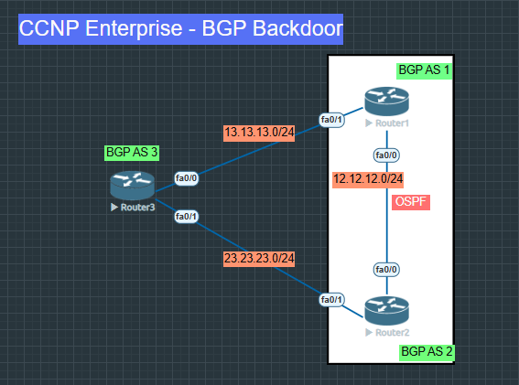
Berikut topologi yang akan kita gunakan pada lab ini.

Kita akan melakukan konfigurasi EBGP Peering antara Router1 dengan Router3 dan Router2 dengan Router3. Sedangkan pada link antara Router1 dan Router2, kita hanya akan mengkonfigurasikan OSPF. Langsung aja konfig ya.

Konfigurasi Router 1
Router(config)#hostname Router1
Router1(config)#int fa0/0
Router1(config-if)#no sh
Router1(config-if)#ip add 12.12.12.1 255.255.255.0
Router1(config-if)#int fa0/1
Router1(config-if)#no sh
Router1(config-if)#ip add 13.13.13.1 255.255.255.0
Router1(config-if)#int l0
Router1(config-if)#ip add 1.1.1.1 255.255.255.255
Router1(config-if)#router bgp 1
Router1(config-router)#nei 13.13.13.3 remote-as 3
Router1(config-router)#router ospf 1
Router1(config-router)#net 12.12.12.0 0.0.0.255 are 0
Router1(config-router)#net 1.1.1.1 0.0.0.0 are 0

Konfigurasi Router 2
Router(config)#hostname Router2
Router2(config)#int fa0/0
Router2(config-if)#no sh
Router2(config-if)#ip add 12.12.12.2 255.255.255.0
Router2(config-if)#int fa0/1
Router2(config-if)#no sh
Router2(config-if)#ip add 23.23.23.2 255.255.255.0
Router2(config-if)#router bgp 2
Router2(config-router)#nei 23.23.23.3 remote-as 3
Router2(config-router)#router ospf 1
Router2(config-router)#net 12.12.12.0 0.0.0.255 are 0

Konfigurasi Router 3
Router3(config)#hostname Router3
Router3(config)#int fa0/0
Router3(config-if)#no sh
Router3(config-if)#ip add 13.13.13.3 255.255.255.0
Router3(config-if)#int fa0/1
Router3(config-if)#no sh
Router3(config-if)#ip add 23.23.23.3 255.255.255.0
Router3(config-if)#router bgp 3
Router3(config-router)#nei 13.13.13.1 remote-as 1
Router3(config-router)#nei 23.23.23.2 remote-as 2
Router3(config-router)#end

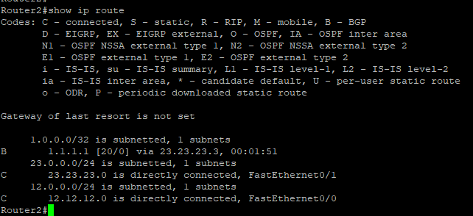
Sekarang kita coba lihat tabel routing di R2

Perhatikan bahwa Router2 lebih memilih menggunakan routing protocol EBGP untuk menuju 1.1.1.1 daripada OSPF. Padahal jika menggunakan BGP, Router2 harus muter dulu lewat Router3. Sedangkan jika menggunakan OSPF, seharusnya Router2 bisa langsung menuju Router1. Kenapa Router2 bisa memilih BGP dibanding OSPF?? karena nilai AD BGP adalah 20 sedangkan nilai AD OSPF adalah 110.

Agar Router2 lebih memilih mengguankan routing protocol OSPF, kita bias mengkonfigurasikan BGP Backdoor.
Konfigurasi Router 2
Router2(config)#router bgp 2
Router2(config-router)#net 1.1.1.1 mask 255.255.255.255 backdoor

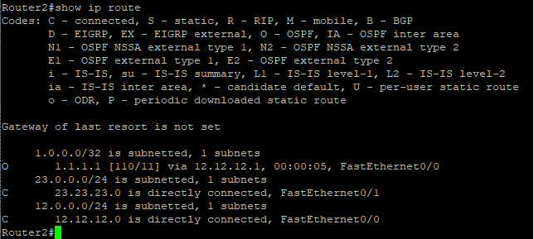
Sekarang kita coba lihat lagi tabel routing di R2
Perhatikan bahwa saat ini R2 sudah memilih menggunakan routing protocol OSPF dibanding BGP untuk menuju 1.1.1.1

BGP Allow AS IN
Secara normal, dalam BGP ketika sebuah rute yang diterima (“update”) memiliki AS_PATH yang di dalamnya tercantum nomor AS lokal router kita — maka router akan menolak rute itu, untuk mencegah loop routing. Tapi dengan mengaktifkan opsi Allow-AS-in, router “mengizinkan” rute-rute tersebut tetap diterima walaupun AS_PATH-nya berisi ASN yang sama dengan router.
artinya kita “mengizinkan dirinya sendiri muncul lagi di jalur” sampai batas tertentu. Biasanya parameter “berapa kali AS lokal boleh muncul” bisa ditentukan (misalnya 1 sampai 10 kali — tergantung vendor / implementasi).

Kapan / Untuk Apa Digunakan
Allow-AS-in berguna dalam skenario khusus, misalnya:
- Jika kamu memiliki multi-homed network atau koneksi ke beberapa provider (ISP) dan kamu memakai satu ASN yang sama di beberapa lokasi — kadang rute dari satu sambungan ISP akan “kembali” ke AS kamu via provider lain. Tanpa Allow-AS-in, router akan tolak rute itu. Dengan Allow-AS-in, kamu bisa menerima rute tersebut.
- Juga dalam setup VPN / MPLS / VRF, terutama ketika router “PE” (Provider Edge) perlu menerima dan membaca rute yang sudah mengandung ASN sendiri dari peer lalu meneruskannya — Allow-AS-in memungkinkan hal ini.
Contoh LAB BGP Allow AS IN.
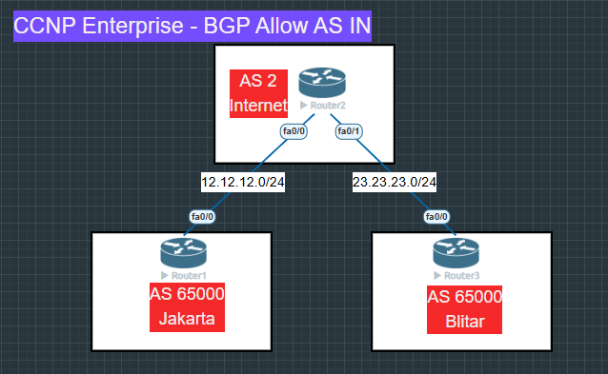
Suatu saat, mungkin saja kita memiliki kantor cabang dengan AS Number yang sama dengan kantor pusat seperti topologi berikut

Jika ada topologi seperti diatas, maka Router1 secara default tidak akan memiliki informasi tentang Router3, karena kedua router tersebut berada di AS Number yang sama. Untuk membuktikannya kita coba konfig seperti biasa dulu.
Konfigurasi Router 1
Router(config)#hostname Router1
Router1(config)#int fa0/0
Router1(config-if)#no sh
Router1(config-if)#ip add 12.12.12.1 255.255.255.0
Router1(config-if)#int l0
Router1(config-if)#ip add 1.1.1.1 255.255.255.255
Router1(config-if)#router bgp 65000
Router1(config-router)#nei 12.12.12.2 remote-as 2
Router1(config-router)#net 1.1.1.1 mask 255.255.255.255

Sebelum lanjut konfig di Router2 dan Router3, kita nyalakan dulu debug BGP update di Router1, tujuannya biar nanti kita tahu error yang saya maksud tadi, yaitu bahwa sebuah router secara default akan menolak advertise dari AS nya sendiri. Hal ini ditujukan untuk mencegah adanya routing loop
Konfigurasi Debug Router 1
Router1#debug ip bgp updates
BGP updates debugging is on for address family: IPv4 Unicast
Router1#

Konfigurasi Router 2
Router(config)#hostname Router2
Router2(config)#int fa0/0
Router2(config-if)#no sh
Router2(config-if)#ip add 12.12.12.2 255.255.255.0
Router2(config-if)#int fa0/1
Router2(config-if)#no sh
Router2(config-if)#ip add 23.23.23.2 255.255.255.0
Router2(config-if)#router bgp 2
Router2(config-router)#nei 12.12.12.1 remote-as 65000
Router2(config-router)#nei 23.23.23.3 remote-as 65000

Konfigurasi Router 3
Router(config)#hostname Router3
Router3(config)#int fa0/0
Router3(config-if)#no sh
Router3(config-if)#ip add 23.23.23.3 255.255.255.0
Router3(config-if)#int l0
Router3(config-if)#ip add 3.3.3.3 255.255.255.255
Router3(config-if)#router bgp 65000
Router3(config-router)#nei 23.23.23.2 remote-as 2
Router3(config-router)#net 3.3.3.3 mask 255.255.255.255

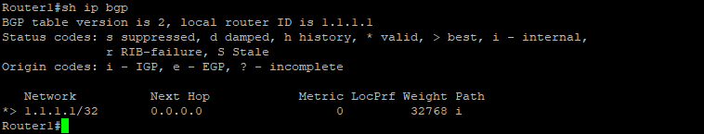
Perhatikan bahwa Router1 menolak update tentang 3.3.3.3 karena network tersebut dibuat oleh router lain yang memiliki AS Number yang sama dengan Router1. Kita coba lihat tabel routing BGP di Router1.
Perhatikan bahwa Router1 tidak memiliki informasii tentang 3.3.3.3. Bagaimana agar Router1 menerima update tersebut? kita bisa konfig Allow AS In seperti berikut
Konfigurasi Router 1
Router1(config)#router bgp 65000
Router1(config-router)#nei 12.12.12.2 allowas-in

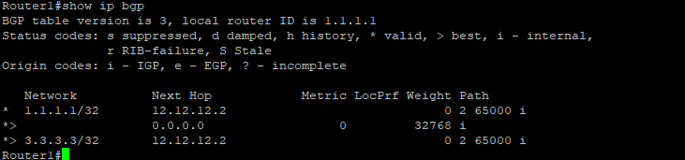
Sekarang kita coba lihat lagi table routing bgp di router1
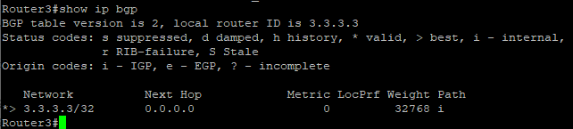
Perhatikan bahwa sekarang Router1 sudah memiliki informasi tentang 3.3.3.3. Bagaimana dengan Router3?
Perhatikan bahwa Router3 juga menolak paket update tentang 1.1.1.1, terbukti dengan tidak adanya informasi tentang IP tersebut di dalam tabel routing BGP. Untuk itu kita juga harus konfigurasi allow as in di R3
Konfigurasi Router 3
Router3(config)#router bgp 65000
Router3(config-router)#neighbor 23.23.23.2 allowas-in

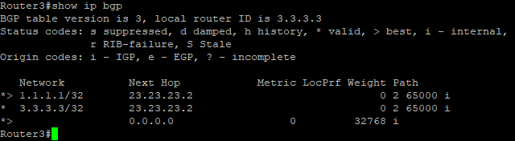
Sekarang kita coba lihat lagi tabel routing bgp pada router 3
Router3 sudah punya informasi tentang 1.1.1.1.

BGP Local AS
Local-AS adalah fitur BGP yang memungkinkan sebuah router menggunakan nomor AS lokal yang berbeda dari AS “global” yang dikonfigurasi untuk router itu — tetapi hanya terhadap peer BGP tertentu. Artinya: saat melakukan peering BGP dengan neighbor eksternal (eBGP), router bisa “berpura-pura” memakai ASN berbeda.
Dengan local-AS, router secara fisik tetap berada di AS global utama, namun dalam sesi BGP dengan neighbor tertentu, router ini tampak sebagai bagian dari AS lokal baru (ASN yang ditentukan dengan local-AS)
Fitur ini biasa dipakai dalam situasi seperti:
- Migrasi ASN — misalnya ketika sebuah ISP (atau organisasi) mengganti ASN global-nya. Daripada memaksa semua peer BGP langsung merubah konfigurasi mereka, bisa dipakai local-AS supaya ke peer eksternal, ASN lama masih “terlihat”.
- Penggabungan / akuisisi ISP — ketika sebuah ISP mengakuisisi ISP lain, local-AS memungkinkan router dari ISP lama tetap “tampil” dengan ASN lama bagi pelanggan/peer mereka, sehingga tidak perlu re-konfigurasi langsung ke semua peer.
- Situasi lain di mana Anda ingin “menyamar” sebagai AS berbeda ke peer tertentu, tanpa mengganggu struktur AS internal/global Anda.

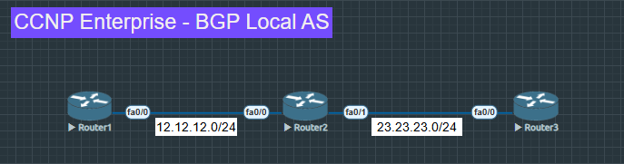
Contoh LAB BGP Local AS

Contoh kasusnya adalah sebagai berikut. Pada awalnya ketiga router tersebut berada di tiga area yang berbeda, Router1 di AS 1, Router2 di AS 2 dan Router3 di AS 3. Suatu saat kita diminta untuk melakukan merge pada Router1 dan Router2 menjadi AS 12, dengan catatan kita tidak boleh melakukan perubahan konfigurasi di R3. Untuk menyelesaikan contoh kasus ini kita bisa menggunakan fitur local AS.

Langsung aja kita konfig dengan asumsi awal dulu ya, yaitu ketiga router tersebut berada di AS yang berbeda
Konfigurasi Router 1
Router(config)#hostname Router1
Router1(config)#int fa0/0
Router1(config-if)#no sh
Router1(config-if)#ip add 12.12.12.1 255.255.255.0
Router1(config-if)#int l0
Router1(config-if)#ip add 1.1.1.1 255.255.255.255
Router1(config-if)#router bgp 1
Router1(config-router)#nei 12.12.12.2 remote-as 2
Router1(config-router)#net 1.1.1.1 mask 255.255.255.255

Konfigurasi Router 2
Router(config)#hostname Router2
Router2(config)#int fa0/0
Router2(config-if)#no sh
Router2(config-if)#ip add 12.12.12.2 255.255.255.0
Router2(config-if)#int fa0/1
Router2(config-if)#no sh
Router2(config-if)#ip add 23.23.23.2 255.255.255.0
Router2(config-if)#int l0
Router2(config-if)#ip add 2.2.2.2 255.255.255.255
Router2(config-if)#router bgp 2
Router2(config-router)#nei 12.12.12.1 remote-as 1
Router2(config-router)#nei 23.23.23.3 remote-as 3
Router2(config-router)#net 2.2.2.2 mask 255.255.255.255

Konfigurasi Router 3
Router(config)#hostname Router3
Router3(config)#int fa0/0
Router3(config-if)#no sh
Router3(config-if)#ip add 23.23.23.3 255.255.255.0
Router3(config-if)#
Router3(config-if)#int l0
Router3(config-if)#ip add 3.3.3.3 255.255.255.255
Router3(config-if)#
Router3(config-if)#router bgp 3
Router3(config-router)#nei 23.23.23.2 remote-as 2
Router3(config-router)#net 3.3.3.3 mask 255.255.255.255

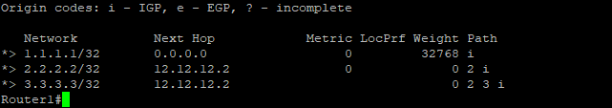
Untuk pengujian, pastikan ketiga router tersebut memiliki tabel routing yang lengkap.
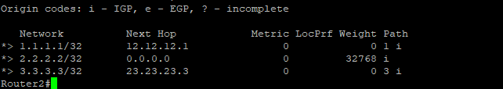
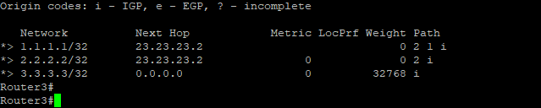

Oke seluruh router sudah punya informasi yang lengkap. Sekarang kita lakukan merge pada Router1 dan Router2. Ingat, kita tidak boleh melakukan perubahan pada Router3.
Konfigurasi Router 1
Router1(config)#no router bgp 1
Router1(config)#router bgp 12
Router1(config-router)#nei 12.12.12.2 remote-as 12
Router1(config-router)#net 1.1.1.1 mask 255.255.255.255

Konfigurasi Router 2
Router2(config)#no router bgp 2
Router2(config)#router bgp 12
Router2(config-router)#nei 12.12.12.1 remote-as 12
Router2(config-router)#nei 23.23.23.3 remote-as 3
Router2(config-router)#net 2.2.2.2 mask 255.255.255.255

Setelah melakukan konfigurasi seperti diatas, akan muncul sebuah peringatan pada Router2

Pesan eror ini menginformasikan kepada kita bahwa ada mis match configuration antara Router2 dan Router3. Hal ini dikarenakan Router3 hanya mengetahui keberadaan AS 2, dan saat ini Router2 sudah tidak berada di AS 2 lagi, Router2 sekarang berada di AS 12.

Untuk mengatasi hal ini sebenarnya kita bisa merubah konfigurasi di Router3, namun di awal sudah dikatakan bahwa kita tidak boleh merubah konfigurasi di Router3. Untuk mengatasi ini, kita akan konfigurasi local as di Router2
Konfigurasi Router 2
Router2(config)#router bgp 12
Router2(config-router)#neighbor 23.23.23.3 local-as 2 no-prepend

Sesaat setelah konfigurasi local as seperti diatas, akan ada peringatan bahwa adjacency antara Router2 dan Router3 sudah terbentuk.
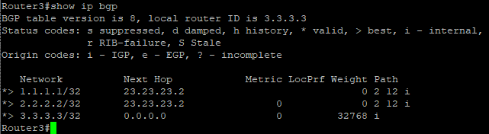
Kita coba lihat tabel routing di Router3, pastikan Router3 sudah memiliki informasi tentang 1.1.1.1 dan 2.2.2.2

Saat ini Router3 sudah punya informasi tentang 1.1.1.1 dan 2.2.2.2.

BGP Attribute (Best Path Election)
Pada lab-lab sebelumnya kita telah belajar tentang beberapa atribute dalam BGP. Namun pada lab-lab sebelumnya atribut hanya dibahas satu persatu, kita belum pernah belajar tentang atribute mana yang lebih diutamakan dalam proses pemilihan best path BGP.

Pada lab ini kita akan belajar tentang hal tersebut, yaitu mempelajari tentang prioritas atribute dalam menentukan best path BGP.

Berikut urutan prioritas attribute dalam menentukan best path BGP.

- Weight Route dengan nilai Weight tertinggi akan menjadi best path
- Local Preference Route dengan nilai Local Preference tertinggi akan menjadi best path
- Locally Originated Route yang dibuat oleh router itu sendiri akan lebih dipilih daripada route yang dibuat oleh router lain
- AS Path Route dengan AS Path terpendek akan menjadi best path
- Origin Code Route yang dibuat oleh BGP lebih dipilih daripada route yang dibuat oleh EGP, route yang dibuat oleh EGP lebih dipilih daripada route yang dibuat oleh routing protocol lain.
- MED Route dengan nilai MED terendah akan menjadi best path
- BGP Route Type Route eBGP akan lebih dipilih daripada route iBGP
- Age Route dengan umur tertua akan lebih dipilih daripada route dengan umur muda
- Router ID Route yang dibuat oleh router dengan router-id rendah akan lebih dipilih daripada route yang dibuat oleh router dengan router-id tinggi

BGP Peers Group
Peer-group adalah sekumpulan peer/neighbour BGP yang digabungkan menjadi satu “group” dalam konfigurasi. Daripada menulis konfigurasi BGP secara individual untuk setiap neighbour (misalnya remote-AS, route-map, source-interface, filter, policy, dll), kita cukup mendefinisikan parameter umum sekali di “peer group”, lalu tambahkan neighbour-neighbour yang ingin menggunakan konfigurasi itu ke group tersebut.
Peer-group bisa untuk iBGP (internal BGP) atau eBGP (external BGP), tapi tidak boleh dicampur dalam satu group — artinya semua neighbour dalam satu peer-group harus dari jenis yang sama (semua iBGP atau semua eBGP).
Pada lab sebelumnya, kita telah belajar tentang Route Reflector. Pada lab tersebut, disebutkan bahwa route reflector server harus melakukan peering dengan seluruh route reflcetor client. Pertanyaannya adalah bagaimana jika kita memiliki lebih dari 10 route reflector client? akan kah kita mengetikkan command satu persatu untuk melakukan peering?

Jawabannya tidak! kita bisa menggunakan fitur BGP Peers Group, sehingga kita nanti tinggal memasukkan IP Address route reflector client ke sebuah group, kemudian kita hanya perlu peering dengan group tersebut.

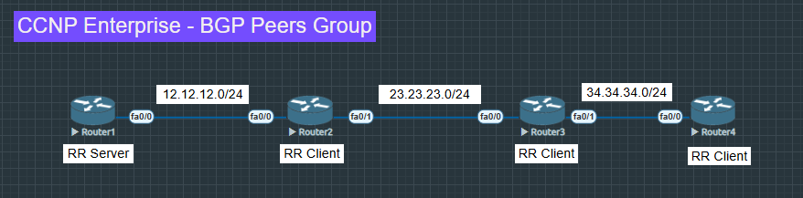
Oke langsung saja berikut topologi yang akan kita gunakan pada lab ini
Kita nanti akan melakukan konfigurasi IBGP dengan Router1 sebagai RR Server, sedangkan router lain menjadi RR Client. Langsung saja berikut konfigurasi yang perlu kita lakukan diseluruh router.
Konfigurasi Router 1
Router(config)#hostname Router1
Router1(config)#int fa0/0
Router1(config-if)#no sh
Router1(config-if)#ip add 12.12.12.1 255.255.255.0
Router1(config-if)#int l0
Router1(config-if)#ip add 1.1.1.1 255.255.255.255
Router1(config-if)#router rip
Router1(config-router)#net 12.12.12.0
Router1(config-router)#net 1.1.1.0

Konfigurasi Router 2
Router(config)#hostname Router2
Router2(config)#int fa0/0
Router2(config-if)#no sh
Router2(config-if)#ip add 12.12.12.2 255.255.255.0
Router2(config-if)#int fa0/1
Router2(config-if)#no sh
Router2(config-if)#ip add 23.23.23.2 255.255.255.0
Router2(config-if)#int l0
Router2(config-if)#ip add 2.2.2.2 255.255.255.255

Konfigurasi Router 2
Router2(config-if)#router rip
Router2(config-router)#net 12.12.12.0
Router2(config-router)#net 23.23.23.0
Router2(config-router)#net 2.2.2.0

Konfigurasi Router 3
Router(config)#hostname Router3
Router3(config)#int fa0/0
Router3(config-if)#no sh
Router3(config-if)#ip add 23.23.23.3 255.255.255.0
Router3(config-if)#int fa0/1
Router3(config-if)#no sh
Router3(config-if)#ip add 34.34.34.3 255.255.255.0
Router3(config-if)#int l0
Router3(config-if)#ip add 3.3.3.3 255.255.255.255
Router3(config-if)#router rip
Router3(config-router)#net 23.23.23.0
Router3(config-router)#net 34.34.34.0
Router3(config-router)#net 3.3.3.0

Konfigurasi Router 4
Router(config)#hostname Router4
Router4(config)#int fa0/0
Router4(config-if)#no sh
Router4(config-if)#ip add 34.34.34.4 255.255.255.0
Router4(config-if)#int l0
Router4(config-if)#ip add 4.4.4.4 255.255.255.255
Router4(config-if)#router rip
Router4(config-router)#net 34.34.34.0
Router4(config-router)#net 4.4.4.0

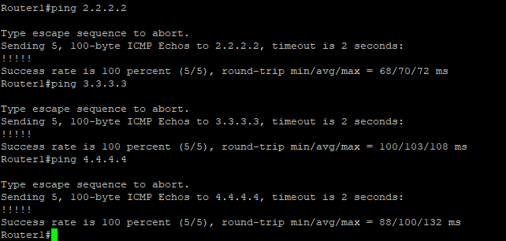
Perhatikan bahwa kita melakukan advertise network ke routing RIP, tujuannya adalah agar IP Loopback masing-masing router bisa dijangkau oleh router lain. Karena nantinya kita ingin melakukan IBGP Peering menggunakan IP Loopback. Sekarang kita coba lakukan ping dari Router1 ke IP Loopback router lain.

Perhatikan bahwa Router1 sudah bisa menghubungi seluruh IP Loopback router lain. Lanjut kita konfigurasikan IBGP Peeringnya. Yang perlu kita konfigurasikan adalah Router1 harus Peering ke Router2, Router3, dan Router4. Sedangkan Router2, Router3, dan Router4 hanya perlu peering dengan Router1 saja. Oke langsung saja
Konfigurasi Router 1

Router1(config)#router bgp 1234
Router1(config-router)#neighbor INTERNAL peer-group
Router1(config-router)#neighbor INTERNAL remote-as 1234
Router1(config-router)#nei INTERNAL update l0
Router1(config-router)#nei INTERNAL route-reflector-client
Router1(config-router)#nei 2.2.2.2 peer-group INTERNAL
Router1(config-router)#nei 3.3.3.3 peer-group INTERNAL
Router1(config-router)#nei 4.4.4.4 peer-group INTERNAL

Konfigurasi Router 2

Router2(config)#router bgp 1234
Router2(config-router)#nei 1.1.1.1 remote 1234
Router2(config-router)#nei 1.1.1.1 update l0

Konfigurasi Router 3

Router3(config)#router bgp 1234
Router3(config-router)#nei 1.1.1.1 remote-as 1234
Router3(config-router)#nei 1.1.1.1 upda l0

Konfigurasi Router 4
Router4(config)#int l1
Router4(config-if)#ip add 44.44.44.44 255.255.255.255
Router4(config-if)#
Router4(config-if)#router bgp 1234
Router4(config-router)#nei 1.1.1.1 remote 1234
Router4(config-router)#nei 1.1.1.1 update l0
Router4(config-router)#net 44.44.44.44 mask 255.255.255.255

Perhatikan langkah-langkah konfigurasi diatas, terlihat bahwa Router1 membuat sebuah peers group dengan nama INTERNAL, selanjutnya Router1 menambahkan IP Address neighbornya ke peers group INTERNAL tersebut. Sehingga Router1 hanya perlu melakukan peering ke peers group tersebut.

Untuk pengujian, kita coba advertise satu IP di Router4, pastikan ketiga router lainnya dapat menerima informasi tentang IP yang kita advertise tersebut

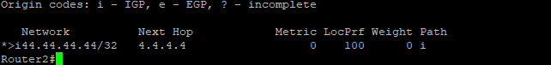
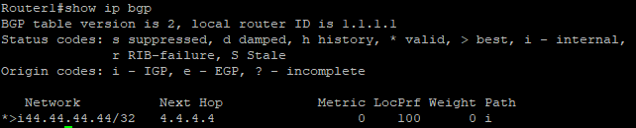
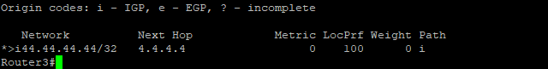

Perhatikan bahwa ketiga router tersebut sudah memiliki informasi tentang IP yang baru saja kita advertise di Router4

BGP AS Number 32 Bit
Untuk saat ini, AS Number 16 bit sudah mulai habis, atau bahkan sudah habis. Oleh sebab itu diciptakanlah AS Number 32 bit. AS Number 16 bit memiki range antara 0-65535. Sedangkan AS Number 32 bit memiliki rentang 0-4294967295.

Namun AS Number 32 bit tersebut menyertakan seluruh range AS Number 16 bit, sehingga sebenarnya rentang AS Number 32 bit adalah 65535-4294967295.

Ada dua notasi yang dapat kita gunakan untuk menuliskan AS Number 32 bit ini:
- Notasi Tradisional Penulisannya menggunakan angka secara langsung, seperti 429457, 324589, dll.
- Notasi Dot Penulisannya menggunakan notasi dot. Misal AS 429457, maka penulisannya adalah 6.36241, kenapa bisa gitu?? karena 429457 adalah (6*65536)+36241.
Kebanyakan orang lebih suka menggunakan notasi tradisional

Oke cukup teorinya, lanjut kita konfig, berikut topologi yang akan kita gunakan
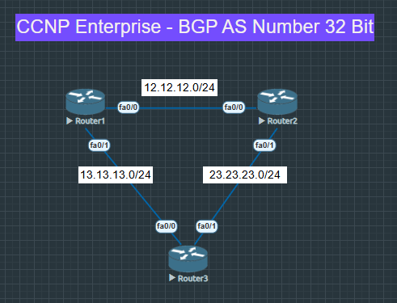
Note: Kalo Routernya Support ASN 32 bit
Konfigurasi Router 1
hostname Router1
int fa0/0
no sh
ip add 12.12.12.1 255.255.255.0
int fa0/1
no sh
ip add 13.13.13.1 255.255.255.0
int l0
ip add 1.1.1.1 255.255.255.255
router bgp 100.1
nei 12.12.12.2 remote-as 200.1
nei 13.13.13.3 remote-as 3
net 1.1.1.1 mask 255.255.255.255

Konfigurasi Router 2
hostname Router2
int fa0/0
no sh
ip add 12.12.12.2 255.255.255.0
int e0/1
no sh
ip add 23.23.23.2 255.255.255.0
int l0
ip add 2.2.2.2 255.255.255.255

router bgp 200.1
nei 12.12.12.1 remote-as 100.1
nei 23.23.23.3 remote-as 3
net 2.2.2.2 mask 255.255.255.255

Konfigurasi Router 3
hostname Router3
int fa0/0
no sh
ip add 13.13.13.3 255.255.255.0
int fa0/1
no sh
ip add 23.23.23.3 255.255.255.0
int l0
ip add 3.3.3.3 255.255.255.255
router bgp 3
nei 13.13.13.1 remote-as 23456
nei 23.23.23.2 remote-as 23456
net 3.3.3.3 mask 255.255.255.255

Kita bisa menggunakan AS Number 23456 sebagai AS Transit yang dapat digunakan untuk menghubungkan antara ASN 16 bit dengan ASN 32 bit. Kita ganti remote-as pada perintah neighbor menjadi 23456.

Verifikasi Ping dan Check Routing antar Router

